DB
北京市地方标准

编 号：DB11/T X X X X－202X
备案号：J×－202×

基坑工程内支撑技术规程
Technical specification of internal bracing for excavation engineering
（征求意见稿）

202×－××－××发布 202×－××－××实施

北京市住房和城乡建设委员会
联合发布
北京市市场监督管理局

北京市地方标准

基坑工程内支撑技术规程
Technical specification of internal bracing for excavation engineering

编 号：DB11/T XXXX-202X
备案号：J× -202×

主编部门：北京城建科技促进会
北京市轨道交通建设管理有限公司
中建二局第三建筑工程有限公司
批准部门：北京市市场监督管理局

施行日期：202×年×月×日

202× 北京
前 言
根据北京市市场监督管理局《2022年北京市地方标准制修订项目计划（第一批）》（京市监发〔2022〕14号）的要求，规程编制组经广泛调查研究，认真总结实践经验，参考国内相关标准，并在广泛征求意见的基础上，修订本规程。
本规程的主要技术内容是：1.总则；2.术语；3.基本规定；4.内支撑设计；5.碳排放量计算；6.内支撑施工；7.内支撑监测；8.施工质量验收；附录A.常见活络头/节点图；附录B.单位工程量碳排放量。
本规程修订的主要技术内容是：1.新增第3章基本规定；2. 第4章内支撑设计中新增4.5节抗震设计； 3. 新增第5章碳排放量计算； 4.内支撑监测进行了各节的顺序调整，并新增了7.5节监测预警等。
本规程由北京市住房和城乡建设委员会和北京市市场监督管理局共同管理，北京市住房和城乡建设委员会归口负责组织实施，由北京城建科技促进会负责具体技术内容的解释。执行过程中如有意见或建议，请寄送北京城建科技促进会（地址：北京市西城区广莲路1号建工大厦9层；邮编：100055；电话：010-63964563；电子邮箱：yt@cjjch.net）。
本规程主编单位：北京城建科技促进会
北京市轨道交通建设管理有限公司
中建二局第三建筑工程有限公司
本规程参编单位：

本规程主要起草人员：

目 次
1 总 则 - 1 -
2 术 语 - 2 -
3 基本规定 - 3 -
4内支撑结构体系设计 - 4 -
4.1 一般规定 - 4 -
4.2选型和设置 - 4 -
4.3 结构计算 - 7 -
4.4 构造要求 - 9 -
4.5 抗震设计 - 12 -
5 碳排放量计算 - 14 -
5.1 一般规定 - 14 -
5.2 碳排放量计算方法 - 14 -
6 内支撑结构施工 - 15 -
6.1 一般规定 - 15 -
6.2 土方开挖 - 15 -
6.3 材料检验 - 16 -
6.4 钢腰梁安装 - 17 -
6.5立柱安装 - 17 -
6.6 钢支撑安装 - 18 -
6.7 钢筋混凝土支撑结构施工 - 19 -
6.8 预压力施加 - 19 -
6.9 倒撑施工 - 20 -
6.10 内支撑拆除 - 20 -
7 内支撑监测 - 21 -
7.1 一般规定 - 21 -
7.2 监测点布置 - 21 -
7.3 监测方法与精度 - 22 -
7.4 监测频率 - 23 -
7.5 监测预警 - 24 -
7.6 监测信息处理 - 25 -
8 内支撑施工质量验收 - 26 -
8.1 验收程序与组织 - 26 -
8.2 主控项目 - 26 -
8.3 一般项目 - 27 -
附录A 常见活络头/节点图 - 30 -
附录B 单位工程量碳排放量 - 37 -
本规程用词说明 - 38 -
引用标准名录 - 39 -
附：条文说明 - 40 -

Contents
1 General provisions ···········································································································-1-
2 Terms ·····························································································································-2-
3 Basic requirements···········································································································-3-
4 Design ················· ··········································································································-4-
4.1 General ··············································································································-4-
4.2 Type selection and layout ····················································································-4-
4.3 Structural calculation ··························································································-7-
4.4 Structure design ··································································································-9-
4.5 Seismic design ································································································· -12-
5 Calculation of carbon emissions ······················································································-14-
5.1 General ···············································································································-14-
5.2 Calculation method ······························································································-14-
6 Construction ······················································································· ··························-15-
6.1 General ···············································································································-15-
6.2 Earthwork excavation ············································································ ··············-15-
6.3 Site inspection of received material ·······································································-16-
6.4 Installation of steel waling ····················································································-17-
6.5 Column installation···························· ··································································-17-
6.6 Installation of steel bracing ·········· ········································································-18-
6.7 Construction of RC internal bracing structure ·························································-19-
6.8 Prestressing··········································································································-19-
6.9 Internal bracing replacement··················································································-20-
6.10 Removing of internal bracing···············································································-20-
7 Monitoring and measurement ·························································································- 21-
7.1 General ···············································································································-21-
7.2 Arrange of monitoring point ·················································································-21-
7.3 Monitoring method and accuracy requirements ·······················································-22-
7.4 Monitoring frequency ···························································································-23-
7.5 Monitoring and early warning ···············································································-24-
7.6 Monitoring information processing ········································································-25-
8 Acceptance of construction quality ··················································································-26-
8.1 Procedue and organization of acceptance ·······························································-26-
8.2 Dominant items····································································································-26-
8.3 General items ······································································································-27-
Appendix A maps of common disconnectable coupling and nodes ···································-30-
Appendix B carbon emission per unit project ·································································-37-
Explanation of wording in this standard ·········································································-38-
List of quoted standards ·································································································-39-
Addition：Explanation of provisions········································································ ··········-40-

1 总 则
1.0.1为规范内支撑基坑工程的设计、施工、监测和验收，做到技术先进、经济合理、安全适用、低碳环保，制定本规程。
1.0.2本规程适用于北京市行政区域内内支撑基坑工程的设计、施工、监测和验收。
1.0.3内支撑基坑工程的设计、施工、监测和验收除应符合本规程外，尚应符合国家及北京市现行有关标准的规定。

2 术 语
2.0.1内支撑结构体系 internal bracing system
由支撑、冠梁/腰梁和竖向立柱、连接件及附属构件等组成，作用在基坑内用以支撑基坑侧壁的结构体系。
2.0.2内支撑基坑工程
以设置于基坑内的型钢或钢筋混凝土构件承担围护结构水平荷载作用为特征的基坑工程。
2.0.2腰梁 waling
设置在围护结构顶部以下传递围护结构与内支撑支点力的钢筋混凝土构件或钢梁。
2.0.3冠梁 top beam
位于围护结构顶部并与围护结构连接的用于传力和增加围护结构整体刚度的构件。
2.0.4斜(角)撑inclined bracing
设置在基坑两临边之间的水平受压杆件。
2.0.5抗剪蹬shear pedaling
设置于腰梁之上用于抵抗斜角撑作用下腰梁产生顺向滑移的剪力传递构件。
2.0.6活络头disconnectable coupling
设置在钢支撑端部可伸缩调节长度的受力构件。
2.0.7托盘pallet
设置在腰梁或围护结构之上用来防止钢支撑坠落和方便钢支撑安装的一种钢构件。
2.0.8中拉槽 slot cut
基坑土方分层开挖至设计工况标高后，在架设钢支撑之前在距基坑内壁一定距离，以适当坡度继续开挖一定深度和一定长度的槽，以便于机械作业的土方开挖方式。
2.0.9 抗震设防烈度 seismic precautionary intensity
按国家规定的权限批准作为一个地区抗震设防依据的地震烈度。一般情况，取50年内超越概率10%的地震烈度。
2.0.10 抗震构造措施details of seismic design
除根据地震荷载和承载力计算进行抗震验算以外的对支护结构必须采取的各种细部构造要求。
2.0.11内支撑基坑工程碳排放量 pit internal bracing carbon emission
内支撑基坑工程在建材生产阶段、运输阶段、施工阶段、使用阶段和拆除阶段产生的温室气体排放的总和，以二氧化碳当量表示。

3 基本规定
3.0.1内支撑基坑工程的设计、施工应依据建设项目的岩土工程勘察成果、工程设计施工合同要求，综合考虑场地工程地质与水文地质条件、基坑开挖深度、基坑平面形状与尺寸、周边环境条件、施工条件、支护结构使用期限、抗震、低碳环保等因素。
3.0.2 内支撑基坑工程的设计、施工应确保支撑构件与围护结构可靠连接。
3.0.3 内支撑基坑工程的设计、施工应确保挖土与加撑相协调，对于采用型钢内支撑的条状基坑宜采用中拉槽开挖方式，提出试挖和监测要求，编制试挖方案和验收要求。
3.0.4 内支撑基坑工程的基坑侧壁安全等级划分、围护结构和地下水控制的计算、设计、施工、检测监测及验收应符合现行地方标准《建筑基坑支护技术规程》DB11/ 489的规定。
3.0.5 内支撑基坑工程的抗震设计、碳排放量计算，除应符合本规程外，尚应符合现行地方标准《建筑基坑支护技术规程》DB11/ 489的规定。

4内支撑结构体系设计
4.1 一般规定
4.1.1 内支撑结构体系适用于采用墙式挡土结构和桩式挡土结构的基坑支护工程。
4.1.2 基坑工程结构体系设计应规定设计使用年限，且不应小于一年，超过设计使用年限时应进行安全评估。
4.1.3 内支撑结构体系设计应明确施工步序，施工步序的设计应遵循 “纵向分段、竖向分层、先撑后挖、先换后拆、严禁超挖、动态设计”的原则，并应便于土方开挖及主体结构施工。
4.1.4条状基坑型钢内支撑结构体系设计应采用中拉槽开挖方式，提出中拉槽试挖规格、监测项目、控制指标及验收要求。
4.1.5内支撑结构体系设计应包括下列内容：
1 选型和设置；
2 内力和变形计算；
3 构件强度和稳定验算；
4 构件节点设计；
5 安装和拆除要求；
6 监测要求；
7 检测及验收要求；
8 碳排放量计算。
4.1.6在复杂环境或软弱土质中，安全等级为一级基坑的内支撑结构体系应全部或部分采用超静定结构。
4.1.7内支撑结构体系材料的选用应在安全经济的前提下，优先选用可重复使用、低碳环保的材料。
4.1.8 内支撑结构体系应明确施工荷载限值。
4.1.9 当内支撑结构体系作为施工平台或栈桥时，应进行专项设计。
4.1.10内支撑结构体系材料的物理力学指标、构件及连接节点的承载力、变形验算应符合现行国家标准《钢结构设计标准》GB 50017和《混凝土结构设计规范》GB 50010的规定。
4.1.11内支撑结构体系监测项目的控制指标应按“分区、分级、分阶段”的原则制定。
4.1.12内支撑结构体系设计应遵循信息化施工与动态设计相结合的原则。设计人员应根据施工过程中监测的反馈信息，及时对设计进行验证及修正，完善设计。
4.1.13基坑周边环境复杂且变形控制要求较高或基坑形状比较复杂，首道内支撑宜选用钢筋混凝土支撑。
4.2选型和设置
4.2.1内支撑结构体系选型和设置应根据下列因素综合考虑确定：
1 基坑使用要求、平面形状、尺寸和开挖深度；
2 基坑周围环境变形要求和邻近地下工程施工情况；
3 场地工程地质和水文地质条件；
4 挡土结构形式；
5 地下永久结构布置、工程造价、施工顺序、施工方法、工期；
6 碳排放情况等；
7 抗震设防要求；
8 北京地区工程经验和材料供应情况。
4.2.2水平内支撑的选型与设置应符合下列规定：
1 钢支撑钢材宜采用Q235钢。优先采用圆形钢管，并可采用H型钢、工字钢、槽钢或组合结构；
2 内支撑构件宜避开主体结构的墙、柱；
3 条状基坑可采用横向设置的对撑结构体系，基坑四角采用水平斜撑结构体系；
4 宽大基坑，内支撑构件宜采用相互正交、均匀设置的平面对撑体系，可以用对撑、对撑桁架、角撑、斜撑桁架、边桁架或八字撑等形式组成平面结构体系；
5 宽大基坑，水平采用内环形布撑时，宜采用圆形、椭圆形等封闭曲线形式；并应按使支撑构件弯矩、剪力最小的原则设置辐射支撑；
6 当相邻混凝土内支撑构件之间的水平距离大于9m时，宜在内支撑端部设置八字撑。八字撑宜左右对称，与腰梁之间的夹角宜为60°；
7 内支撑的竖向道数及位置应根据基坑开挖深度、工程地质与水文地质条件、主体结构形式、实施步序、基坑变形控制要求及地区工程经验等要素，经结构计算确定；
8 采用多层水平内支撑时，各层水平支撑构件轴线宜设置在同一竖向平面内，层间净高不宜小于3m，当采用机械开挖及运输时，不宜小于4m；
9 内支撑构件在竖向上不得妨碍地下结构楼板和底板的施工。内支撑构件与地下结构楼板间的净距不宜小于500mm，与基础底板（梁）间的净距不宜小于600mm，且宜满足墙、柱等竖向结构的甩筋高度要求；
10 第一道水平内支撑宜设置在冠梁上，且不宜低于自然地面以下3m；
11 纵向和横向内支撑构件的交汇点宜在同一标高上，并宜采用定型的十字节点或井字节点连接。当纵向和横向支撑不在同一标高时，其连接构造及连接件的强度应满足平面稳定要求；
12 钢支撑的一端应设置活络头，宜选择轴心伸缩式。常见活络头及节点详见附录A；
13 钢支撑、腰梁、挡土结构三者之间应连接可靠，且不出现拉力。
4.2.3竖向斜撑的设置应符合下列规定：
1 竖向斜撑可设置在永久结构底板与永久结构侧墙间、永久结构底板与挡土支护结构间、基坑底与挡土支护结构间，通过预埋件或腰梁与其它构件连接；
2 竖向斜撑设置应满足基坑内侧预留土坡的稳定要求和挡土构件侧向变形的控制要求；
3 竖向斜撑水平间距应根据计算分析确定，间距不宜大于6m；
4 竖向斜撑应进行支撑构件承载力及稳定性验算，斜撑长度大于15m时，应增设立柱及横向系杆；
5 竖向斜撑应根据施工工序、与永久结构关系，单独或结合永久结构设置基础。竖向斜撑基础应满足竖向及水平承载力要求。
4.2.4腰梁结构的选型与设置应符合下列规定：
1 腰梁宜采用钢结构或钢筋混凝土结构，并宜连续设置；
2 钢腰梁可采用型钢或其组合结构；当采用组合结构时，型钢间应采用缀板等构件连接；
3 钢腰梁与挡土支护结构应采用支架连接，并宜设置吊筋，吊筋与挡土结构的连接应牢固。支架与挡土结构的连接可采用植筋、锚栓等形式，具体可按现行行业标准《混凝土结构后锚固技术规程》JGJ145相关要求进行设计、施工与验收；
4钢支撑与腰梁斜交时，在腰梁与挡土支护结构间应设置经过验算的剪力传递构件。当挡土支护结构为桩时，应采用抗剪蹬，其规格、数量、焊缝、位置应根据相关规范要求进行设计；
5 在采用地下连续墙等墙式挡土结构的基坑中，可采用无腰梁受力体系。
6 采用钢筋混凝土腰梁时，其腰梁的撑间跨度不宜大于9m。采用钢腰梁时，其腰梁的撑间跨度不宜大于4m。
4.2.5立柱及立柱基础的选型与设置应符合下列规定：
1 当基坑平面尺寸较大，内支撑结构的长度超过25m时，宜设立柱；
2 立柱及联系梁组成纵向支撑体系宜设置剪刀撑等可靠措施保证其纵向稳定；
3 立柱应设置在纵横向支撑的交点处或桁架式支撑的节点位置上，并应避开主体工程梁、柱及承重墙的位置；立柱的间距一般不宜超过15m；
4 立柱基础可采用临时灌注桩、钢管桩，也可以利用主体结构工程桩；
5 立柱与水平支撑连接可采取铰接构造，但铰接件在竖向和水平方向的连接强度应大于支撑轴力的1/50。立柱纵向宜设置纵向联系梁，联系梁可对称设置于立柱两侧，与立柱焊接。当采用钢牛腿连接时，钢牛腿的强度和稳定应由计算确定；
6 立柱穿过主体结构底板以及支撑穿越主体结构侧墙的部位，必须采取可靠防水措施；
7 立柱及立柱基础除满足本规程外，设计、计算及构造尚应符合现行行业标准《建筑桩基技术规范》JGJ94的有关规定。
4.2.6内支撑采用伺服轴力自动补偿系统钢支撑时，其设置应符合下列规定：
1 宜采用有利于轴力自动补偿的支撑布置形式；
2 钢支撑轴力施加值应根据变形控制确定；
3 应配备支撑轴力的自动监测和施加系统。
4.2.7 内支撑结构兼作施工栈桥时，选型和设置宜符合下列规定：
1 内支撑主受力结构宜水平设置，栈桥坡度通过辅助结构实现；
2 栈桥两侧应设置临边防护，可根据需要设置人行道；
3 栈桥立柱宜设置在栈桥梁的交点处，栈桥立柱应避开主体结构框架梁、柱以及承重墙的位置。
4.2.8 常见活络头/节点图详见附录A。

4.3 结构计算
4.3.1作用在内支撑结构体系上的水平力应通过静力计算确定，计算时应考虑由水、土压力和坑外地面荷载引起的侧压力、支撑预加压力、温度变化等引起的内力。
4.3.2 作用在支撑结构体系上的竖向荷载应包括支撑结构的自重和作用在支撑结构上的施工活荷载。施工活载不宜大于0.5kN/m。
4.3.3当内支撑结构体系作为施工平台或栈桥时，施工荷载需根据施工需求确定，并应考虑荷载动力系数，动力系数按现行国家标准《建筑结构荷载规范》GB 50009有关规定执行。
4.3.4 确定支撑结构的计算模型时可采用下列假定：
1 内支撑结构体系复杂时，应采用荷载-结构模型对内支撑结构进行单独的受力分析，并根据情况建立二维或三维模型计算，计算模型建立时取支撑构件的中心距；
2 钢筋混凝土支撑的抗弯刚度可根据实际情况适当折减，折减系数0.8～0.9。钢筋混凝土腰梁的抗弯刚度可适当折减，折减系数0.6～0.7；
3 钢腰梁分段拼装，拼接点的构造不能满足截面的等强连接要求时，应把拼接点作为铰接考虑并进行包络计算。
4.3.5 形状比较规则的基坑，并采用相互正交的支撑体系时，支撑构件的内力和变形可按下列方法确定：
1 支撑轴力按腰梁长度方向分布的水平反力乘以支撑中心距，当支撑与腰梁斜交时，水平反力应取沿腰梁长度方向水平反力及垂直方向水平反力的合力；
2 在垂直荷载作用下，支撑的内力和变形可近似按单跨或多跨梁分析，其计算跨度取相邻立柱中心距；
3 在水平荷载作用下，现浇混凝土腰梁的内力与变形可按多跨连续梁计算；计算跨度取相邻水平支撑之间的中心距离；
4当水平支撑与腰梁斜交时，尚应计算支撑轴力在腰梁长度方向所引起的轴向力。
4.3.6 较为复杂的平面支撑体系，宜按空间杆系模型计算，计算模型的边界可按下列原则确定：
1 在水平支撑与腰梁或立柱的交点处，以及腰梁的转角处分别设置竖向铰支座或弹簧支座；
2 基坑四周与腰梁长度方向正交的水平荷载分布不均或支撑结构布置不对称时，可在适当位置上设置防止模型整体平移或转动的水平约束。
4.3.7支撑构件的截面承载力应根据围护结构在各施工阶段荷载作用效应的包络图进行计算，其表达式为：
(4.3.7)
式中：—围护结构的重要性系数，对于安全等级为一级、二级和三级的基坑支撑构件，应分别取1.10，1.00，0.90；
—支撑构件内力的组合设计值，其荷载综合分项系数不应小于1.25，各项荷载作用下的内力组合系数均取1.0；，
—按现行国家的有关结构设计规范确定的截面承载力设计值。
4.3.8 腰梁的截面承载力计算应符合以下规定：
1 宜按水平方向的受弯构件计算。当腰梁与水平支撑斜交，或腰梁作为边桁架的弦杆时，尚应按偏心受压构件进行验算。腰梁的受压计算长度可取相邻支撑点的中心距。钢腰梁拼接点按铰接设计时，其受压计算长度取相邻支撑点中心距的1.5倍；
2 现浇混凝土腰梁的支座弯矩，可乘以0.8～0.9的调幅系数，但跨中弯矩需相应增加。
4.3.9 支撑的截面承载力计算应符合下列规定：
1 支撑应按偏心受压构件计算。截面的偏心弯矩除由竖向荷载产生的弯矩外，尚应考虑轴向力对构件初始偏心距的附加弯矩。构件截面的初始偏心距可取支撑计算长度的2‰～3‰，且混凝土支撑不宜小于20mm，对于钢支撑不宜小于40mm；
2 支撑节点符合本规程第4.4.5款的构造要求时，支撑的受压计算长度在竖向平面内取相邻立柱的中心距，在水平面内取与计算支撑相交的相邻横向水平支撑的中心距。对于钢支撑，当纵横向支撑不在同一标高上相交时，其平面内的受压计算长度应取与计算支撑相交的相邻横向水平支撑中心距的1.5倍～2.0倍；
3 当纵横向水平支撑交点处未设置立柱时，支撑的受压计算长度按下列规定确定：在竖向平面内，现浇混凝土支撑取支撑全长，钢支撑取支撑全长的1.2倍；在水平面内取与计算支撑相交的相邻横向水平支撑或连系杆中心距的1.0倍～1.2倍；
4 斜撑和八字撑的受压计算长度在两个平面内均取支撑全长。当斜撑中间设有立柱或水平连系杆时，其受压计算长度规定同对撑；
5 现浇混凝土支撑在竖向平面内的支座弯矩可以乘以0.8～0.9的调幅系数，但跨中弯矩需相应增加；
6 支撑结构内力分析未计温度变化或支撑预压力的影响时，截面验算的轴向力宜分别乘以1.1～1.2增大系数；
7钢支撑预压力值应结合基坑侧壁的变形要求及支护结构的内力情况确定，不应小于支撑轴力标准值的30%，不宜大于75%；
8 混凝土支撑构件及其连接的受压、受弯、受剪承载力计算应符合现行国家标准《混凝土结构设计规范》GB 50010的有关规定；钢支撑构件及其连接的受压、受弯、受剪承载力计算及各类稳定性验算应符合现行国家标准《钢结构设计标准》GB 50017的有关规定。
4.3.10 立柱及立柱桩截面承载力计算应符合下列规定：
1 立柱应按偏心受压构件计算。开挖面以下立柱的竖向和水平承载力可按单桩承载力验算；
2 立柱截面上的弯矩应包括竖向荷载对立柱截面形心的偏心弯矩、支撑轴向力的1/50作为横向水平力对立柱产生的弯矩、土方开挖时作用在立柱上的不平衡单向土压力引起的弯矩；
3 立柱受压计算长度取竖向相邻水平支撑中心距，最下一层支撑以下的立柱取该层支撑中心线至开挖面以下5倍立柱直径（或边长）处的距离；
4 立柱的轴向力可取纵横向支撑的支座反力之和；
5 钢立柱应按压弯构件进行变形、稳定和截面承载力验算，并应符合现行国家标准《钢结构设计标准》GB 50017的相关规定；
6 立柱桩应满足抗压和抗拔的要求，竖向荷载应按最不利工况取值，基坑平面尺寸较大或较深时尚应考虑基坑隆起的影响；
7 立柱桩承载力及变形验算应按国家现行标准《建筑地基基础设计规范》GB 50007和《建筑桩基技术规范》JGJ 94等相关标准计算。
4.3.11 内支撑结构体系构件的变形应符合下列规定：
1 支撑构件的变形可根据构件刚度按结构力学的方法计算；
2 支撑在竖向平面内的挠度宜小于其计算跨度的1/600～1/800；
3 腰梁、边桁架及主支撑构件的水平挠度宜小于其计算跨度的1/1000～1/1500；
4托梁宜按简支梁进行强度和挠度的验算，其挠度不应大于计算跨度的1/400。
4.3.12 钢支撑构件的截面承载力计算和变形验算应按现行国家标准《钢结构设计标准》GB 50017的规定进行。
4.3.13 腰梁应进行截面抗弯强度验算和截面抗剪强度验算。
4.3.14 钢立柱应按压弯构件进行变形、稳定和截面承载力验算，并应符合现行国家标准《钢结构设计标准》GB 50017的相关规定。
4.3.15 钢筋混凝土支撑、冠梁、压顶梁、腰梁、立柱等构件计算按现行国家标准《混凝土结构设计规范》GB 50010的有关规定执行。
4.4 构造要求
4.4.1钢筋混凝土支撑的构造应符合下列规定：
1 混凝土的强度等级不应低于C25；纵向受力钢筋强度等级不宜低于HRB400；
2 钢筋混凝土支撑长细比不宜大于75；支撑构件的截面高度不宜小于其竖向平面内计算长度的1/20，支撑截面水平尺寸不宜小于截面竖向尺寸；
3 支撑构件的纵向钢筋直径不宜小于16mm，沿截面周边的间距不宜大于200,箍筋的直径不宜小于8mm，沿构件长度方向的间距不宜大于250mm；
4 支撑结构交点处均宜设置腋角；
5 当采用钢筋混凝土和钢结构混合内支撑时，钢拉杆端部应在节点内与钢筋混凝土支撑内的主筋焊接；连接件锚固长度通过计算确定；
6 钢筋混凝土支撑纵向钢筋在腰梁、冠梁、压顶梁内的锚固长度应满足《混凝土结构设计规范》GB50010的要求，同时不宜小于35d。
4.4.2钢支撑的构造应符合下列规定：
1 钢支撑受压构件的长细比不应大于100，受拉杆件长细比不应大于200，连系构件的长细比不应大于120；
2 水平钢支撑的现场安装节点应尽量设置在纵横向支撑的交汇点附近，相邻横向（或纵向）支撑之间的纵向（或横向）支撑的安装节点数不宜多于两个；
3 钢支撑长度的拼接宜采用高强螺栓连接或焊接，拼接点宜满足等强连接。对于格构式组合构件，不应采用钢筋作为缀条连接；
4 钢支撑与钢腰梁的连接节点处，支撑与围檩的翼缘和腹板连接应加焊加劲板，满足局部稳定要求。加劲板的厚度不宜小于12mm，焊缝高度不宜小于8mm；
5 钢支撑与钢腰梁的连接可采用焊接或螺栓连接，焊缝长度不宜小于钢支撑端头周长的一半，当设置端头轴力计时，应保证支撑的稳定并采取可靠的防坠落措施；
6 立柱与钢支撑之间应设置可靠钢支架（连系梁）进行连接，钢支架（连系梁）应能有效约束水平支撑侧向和竖向位移。
7 基坑安全等级为一级时，钢支撑宜与钢筋混凝土腰梁及钢腰梁进行可靠连接。当采用可靠连接时，钢支撑本身及连接节点应能承受拉力，其中拉力设计值不小于压力设计值的1/3。
4.4.3钢筋混凝土腰梁的构造应符合下列规定：
1 混凝土强度等级不应低于C25；
2 腰梁的截面高度（水平方向）不宜小于其水平方向计算跨度的1/8，截面宽度不应小于支撑的截面高度；腰梁的纵向受力钢筋直径不宜小于16mm，间距不应大于200mm。箍筋直径不应小于8mm，间距不应大于250mm；
3 混凝土腰梁与挡土构件之间不留水平间隙；
4 对于地下连续墙，当腰梁与墙体之间需要传递剪力时，可在墙体上沿腰梁长度方向预留按计算确定的剪力槽或受剪钢筋。
4.4.4钢腰梁的构造应符合下列规定：
1 钢腰梁的截面宽度应大于300mm；
2 钢腰梁拼装节点位置应设置在支撑点附近，并不宜超过腰梁计算跨度的三分之一。腰梁的分段预制长度不宜小于支撑间距的2倍；
3 当钢腰梁构件拼接时，可采用焊接或螺栓连接，接头承载力不应低于构件的截面承载力；
4 钢腰梁与挡土构件之间的空隙应用强度等级不小于C30的细石混凝土填实；
5 钢支撑与腰梁斜交时，在腰梁上、腰梁与挡土构件之间应设置能够承受剪力的连接措施；采用抗剪蹬时，其规格、数量、焊缝、位置应根据相关规范要求进行设计；
6 在基坑平面转角处，当纵横向腰梁不在同一平面上相交时，其节点构造应满足两个方向腰梁端部的相互支承的要求。
4.4.5 基坑安全等级为一级时，钢筋混凝土腰梁及钢腰梁宜与挡土结构进行可靠连接。当采用可靠连接时，连接节点应能承受剪力和拉力，其中拉力设计值不小于压力设计值的1/3。
4.4.6立柱及立柱桩的构造应符合下列规定：
1 立柱长细比不宜大于25；
2 立柱的嵌固长度、立柱插入混凝土桩深度等应满足支撑结构对立柱承载力和变形的要求。立柱下混凝土灌注桩直径不应小于600mm，其上部钢立柱在桩内的埋入长度应不小于钢立柱长边边长的4倍，并宜与桩内钢筋焊接；
3 立柱与水平支撑的连接节点应根据承受的荷载大小，采取设置抗剪钢筋或钢牛腿的抗剪措施；抗剪构件的强度和稳定应由计算确定；
4 立柱与水平支撑连接可采取铰接，铰接件在竖向水平方向的连接强度应大于支撑轴向力的1/50。
4.4.7钢筋混凝土冠梁、压顶梁的构造应符合下列规定：
1 桩墙顶部应设置钢筋混凝土冠梁。冠梁宽度不宜小于桩径或地下墙厚度；冠梁高度不宜小于桩径或地下墙厚度的 0.6 倍，且不宜小于 600mm；
2 冠梁应按实际受力配筋，且两侧纵向钢筋最小配筋率不应小于构造配筋率。当冠梁兼做抗浮压顶梁时应进行强度验算，并应满足裂缝宽度及耐久性要求，构件最大裂缝宽度限值宜取0.3mm；
3 冠梁、压顶梁应与挡土构件的连接必须可靠，挡土构件的主筋锚入冠梁内的长度应大于35d；
4 当冠梁、压顶梁与支撑构件均为钢筋混凝土结构时宜同时施工；当支撑为钢结构时，应在冠梁、压顶梁的支撑连接位置预埋铁件或设置必要的混凝土支撑。
4.4.8栈桥的构造应符合下列规定：
1 栈桥梁、柱应符合支撑构件及立柱的构造要求；
2 栈桥连杆长细比不应大于120；
3 现浇栈桥板厚不应小于250mm，栈桥板主钢筋直径不宜小于16mm，板内主筋间距不应大于200mm；
4 栈桥斜面应设置必要的防滑措施。钢筋混凝土栈桥可在栈桥板面采用刻槽、压槽、拉槽或拉毛等方法形成粗糙面；钢栈桥可在板面焊接螺纹钢筋作为防滑条，钢筋防滑条间距宜为300mm~500mm；
5 栈桥边缘应设置有效防护措施，两侧应设置高度不小于1200mm的防护栏；
6 栈桥面板宜设置合理的排水措施，通过排水管将雨水、积水等收集至基坑内集水坑后统一抽排至基坑外。
4.4.9基坑向内凸出的阳角应设置可靠的双向约束。地质条件复杂或周边环境条件复杂时可在阳角部位采取地层加固措施。
4.4.10连接板应设置在钢支撑端头处，宜为钢板，厚度不小于10mm，连接板与支撑杆件应满焊，焊缝高度及长度应能承受全部支撑轴力或与支撑等强度，必要时，增设加劲肋板，肋板数量，尺寸应满足支撑端头局部稳定要求和传递支撑力的要求。
4.4.11支撑构件的构造除满足本规程外，尚应符合国家现行国家标准《钢结构设计标准》GB 50017或《混凝土结构设计规范》GB 50010的有关规定。
4.5 抗震设计
4.5.1 内支撑的抗震设防应满足以下抗震性能目标：
1当遭受低于本地区抗震设防烈度的多遇地震时，内支撑结构体系不损坏或不需修理可继续使用；
2 当遭受相当于本地区抗震设防烈度的地震时，内支撑结构体系经一般性修理仍可继续使用；
3 当遭受高于本地区抗震设防烈度的罕遇地震时，内支撑结构体系不倒塌及发生危及生命的严重破坏。
4.5.2钢筋混凝土支撑考虑抗震设防时应符合下列规定：
1 混凝土的强度等级不应低于C30；
2 轴压比二级不宜大于0.75，三级不宜大于0.85；
3 不宜采用变截面形式，且受力钢筋应通常设置；
4 钢筋锚入腰梁或冠梁的长度不小于35d；
5 承受集中剪力处的钢筋须加密，间距100mm。
4.5.3钢支撑考虑抗震设防时应符合下列规定：
1 长细比不宜大于120；
2 支撑拼接宜采用高强螺栓连接或焊接，节点强度应大于母材强度，可采用帮焊等措施进行加强；
3 节点采用焊接时，应满足现行国家标准《钢结构焊接规范》GB50661中第5.7节的相关规定；
4节点采用栓接时，时应采用摩擦型高强螺栓；
5 钢支撑在出现塑性铰的截面，上下翼缘均应设置侧向支承；相邻两侧向支承点间的构件长细比，应符合现行国家标准《钢结构设计标准》GB50017的有关规定；
6 钢支撑与冠梁及腰梁应采用等强连接。
4.5.4钢支撑、腰梁（或冠梁）和挡土结构组成的受力体系，应能承受拉应力。拉应力值根据抗震计算确定。
4.5.5钢筋混凝土冠梁及腰梁应符合下列规定：
1混凝土强度等级不应低于C30；
2 腰梁钢筋应锚入挡土结构，锚固直径及数量根据计算确定，锚固长度不小于35d。
4.5.6 地震作用下，挡土结构为桩时，腰梁要设有抗剪键，抗剪键的大小及数量由抗震计算决定。
4.5.7考虑地震作用的预埋件，应满足下列规定：
1 直锚钢筋截面面积可按现行国家标准《混凝土结构设计规范》GB 50010-2010中第9章的有关规定计算并增加25%；且应适当增加锚板厚度；
2 钢筋的锚固长度应符合现行国家标准《混凝土结构设计规范》GB 50010-2010中第9.7节的有关规定并增加10%；当不能满足时，应采取有效措施。在靠近锚板处，宜设置一根直径不小于10mm的封闭箍筋；
3预埋件不宜设置在塑性铰区；当不能避免时应采取有效措施。
4.5.8立柱的构造应符合下列规定：
1立柱的嵌固长度、立柱插入混凝土桩深度等应满足支撑结构在地震作用下对立柱承载力和变形的要求，并且严禁从立柱桩内拔出；
2 立柱与水平支撑的连接节点应满足地震作用下的抗剪、抗拉要求，抗剪钢筋或钢牛腿等抗剪构件的强度应满足抗震计算要求；
3 连系梁、钢牛腿、立柱之间的焊接连接并应满足现行国家标准《钢结构焊接规范》GB50661-2011中第5.7节的相关规定。

5 碳排放量计算
5.1 一般规定
5.1.1内支撑基坑工程碳排放量计算范围应从开工起至基坑回填完工止，包括支护施工、土方开挖、地下水控制、基坑监测、基坑维护、临时结构拆除和基坑回填。
5.1.2内支撑基坑工程的碳排放量包括计算范围内工程使用的机械、材料和人工产生的碳排放量。
5.1.3 内支撑基坑工程设计应就地取材，采用可回收材料、多功能支护构件。
5.1.4碳排放量计算应以基坑设计方案为对象，在设计阶段完成，并宜采用基于本标准计算方法和数据开发的碳排量计算软件计算。

5.2 碳排放量计算方法
5.2.1内支撑基坑工程碳排放量应按下式计算：
S=∑β_{i}C_{ui}M_{i} （5.2.1）
式中：S ——内支撑基坑工程碳排放量总和；
M_{i} ——内支撑基坑工程依据现行定额计算的单位工程量总量；
C_{ui} —— 与单位工程量对应的碳排放因子；
β_{i} —— 调整系数；
i ——内支撑基坑工程分部分项后计入总体碳排放量计算的各分项序号。
注：本公式参数取值同《建筑基坑支护技术规程》DB11/489碳排放量计算。
5.2.2内支撑基坑工程碳排放量计算结果应包括总碳排放量、支护结构碳排放量、土方工程碳排放量、地下水控制碳排放量等，并按附表B.0.2填写。

6 内支撑结构施工
6.1 一般规定
6.1.1内支撑结构应在土方开挖至设计位置后及时施工。钢支撑应按设计要求施加预压力并固定牢靠。
6.1.2单跨压杆式支撑安装应遵守“测量定位→支架安装→腰梁安装→支撑安装→施加预压力→楔紧固定”的工艺流程。
6.1.3多跨压杆式钢支撑安装应遵守“测量定位→立柱之间连系梁安装→支架安装→腰梁安装→支撑安装→施加预压力→楔紧固定”的工艺流程。
6.1.4对撑式双向多跨压杆式钢支撑安装应遵守“测量定位→立柱之间连系梁安装→支架安装→腰梁安装→支撑安装→支撑与立柱（连系梁）连接安装→施加预压力→楔紧固定”的工艺流程。
6.1.5 内支撑上不得堆放材料或悬挂其他重物，基坑周边荷载应符合设计要求。
6.1.6支撑材料进场应经过检查验收，预压力施加设备经过标定，支撑材料堆放应满足设计和相关规范要求。
6.1.7 钢支撑体系应按相关规范和要求进行防腐处理。
6.1.8 内支撑体系构件吊装应符合现行规范和要求。
6.1.9 施工过程中应定期对已完成的支撑进行检查，发现异常应立即处理。
6.2 土方开挖
6.2.1土方开挖时，应严格遵循开挖原则，减小基坑无支撑暴露开挖时间和空间。
6.2.2土方开挖应在围护结构强度满足设计要求且不小于设计强度的70%后方可进行。
6.2.3土方工程施工前，应采取有效的地面排水、地下水控制措施，地下水宜在每层土方开挖面以下800mm～1000mm。当坡面出现明显渗漏水时，应及时处理。
6.2.4 开挖过程中， 挖土机械不得碰撞工程桩、围护桩、支撑、降水井管、监测点等
6.2.5土方开挖在冬季、雨季时，应根据天气预报，及时调整开挖方案，采取必要的安全、环境防护措施。
6.2.6开挖过程中，支护结构、周边建（构）筑物、地下管线、道路、地面变形和位移超过的控制值或发生异常情况，应立即停止土方开挖，并采取相应措施。
6.2.7采用中拉槽开挖方式进行土方开挖，应进行试验性施工，并按测试结果制定安全的施工方案后,方可进行土方开挖。
6.2.8中拉槽土方开挖宜满足下列要求：
1纵向分段长度不宜超过8 m，段间土坡坡比不宜大于1：1；
2竖向分层高度为设计工况标注的高度，一般不超过6 m；
3中拉槽两侧的土台，坡顶宽度不宜小于2m、放坡比不宜大于1：1，坡顶、坡底标高为相应设计工况标高。
6.2.9土方开挖时，钢支撑立柱四周应对称开挖。
6.2.10机械挖土时，坑底以上200mm～300mm范围内的土方应采用人工修底的方式挖除。
6.3 材料检验
6.3.1 进入施工现场的钢筋、钢支撑、腰梁、立柱及辅助材料，应按照物资进场报验程序进行材料报验，相关复试应合格，安装施工前必须经监理单位验收合格。材料进场验收应符合下列规定
1材料的数量、品种、规格，应与订货单一致；
2钢支撑的截面、外形尺寸、螺孔大小和间距、壁厚等应符合设计要求；
3钢支撑、钢腰梁的原材质量证明文件齐全、有效；
4钢支撑的连接形式应符合设计要求；
5 钢材表面不得有结疤、裂纹、折叠和分层等缺陷；管段外观平直，无变形，法兰平直，螺孔无损坏，松动端完整无损，管壁焊缝饱满完整；
6 钢材表面的锈蚀、麻点或划痕等缺陷，其深度不得超过该钢板厚度允许负偏差的1/2，且不应大于0.5mm；
7 所有配件应与钢支撑及腰梁配套；
8支撑、腰梁、加强翼板的连接焊缝高度满足《钢结构焊接规范》GB50661要求，加强翼板壁厚、长度满足设计要求。
6.3.2 钢支撑、钢腰梁和立柱等构件宜由工厂化制作。
6.3.3周转使用的材料应提供原材材质单，产品合格证，现场检验几何尺寸以及外观，经施工单位以及监理单位验收合格后方可使用。
6.3.4焊接材料进场验收要满足下列要求：
1焊接材料的品种、规格、性能应符合国家现行标准的规定并满足设计要求。焊接材料进场时，应按国家现行标准的规定抽取试件且应进行化学成分和力学性能检验，检验结果应符合国家现行标准的规定；
2 对于下列情况之一的钢结构所采用的焊接材料应按其产品标准的要求进行抽样复验，复验结果应符合国家现行标准的规定并满足设计要求：
1）结构安全等级为一级的一、二级焊缝；
2）结构安全等级为二级的一级焊缝；
3）需要进行疲劳验算构件的焊缝；
4）材料混批或质量证明文件不齐全的焊接材料；
5）设计文件或合同文件要求复检的焊接材料。
3 焊条外观无药皮脱落、焊芯生锈等缺陷；焊剂未受潮结块。
6.3.5螺栓进场验收应满足如下要求：
1螺栓连接件应有产品质量合格证明文件；
2螺栓连接件应核对型号、规格应与设计一致。
6.3.6涂装材料要满足如下要求：
1圆形钢管、H型钢、工字钢、槽钢、钢板等支撑体系用的涂装材料进场应检查产品质量合格证明文件；
2涂装材料存放应符合消防相关规定。
6.3.7支撑材料现场存放与运输应符合下列要求：
1构件应按使用计划的先后顺序、构件的形状和大小进行堆放，钢构件堆放时下方必须垫稳，分类码放整齐，标识明确、记录完整，并应设置明显的警戒标识。堆放层高和与基坑之间的净距应符合相关标准和规范的要求；
2钢构件在装卸、运输过程中，应采取有效措施保护钢管管口、法兰盘接口。
6.4 钢腰梁安装
6.4.1钢腰梁单节长度应按设计选取，如设计无要求时，应根据起吊能力、运输能力，以及施工分段长度等综合考虑确定。
6.4.2 钢腰梁单节长度确定后，应对全部钢腰梁按照不同层高、不同部位进行统一编号，并绘制安装平面、剖面图。
6.4.3钢腰梁应根据土方开挖情况，在同一层位上进行分段安装，分段连接点应避开钢支撑位置。钢腰梁之间连接通常采用焊接方式。
6.4.4钢腰梁与围护结构的连接应符合下列要求：
1应按设计要求安装螺栓，固定三角形支架（牛腿），三角支架的纵向间距按照设计图纸要求进行设置；
2腰梁应水平放置，腰梁水平中线应与支撑轴线在同一水平面上；
3采用吊筋方式时，应焊接不少于2个吊耳与上部的围护桩体拉结固定；
4与斜撑相连的每节腰梁，应有抗剪措施（如抗剪蹬）；
5抗剪蹬的焊接尺寸、数量、位置等应符合设计要求，设计无要求时，应设置在钢支撑轴线的两端，每端不小于一个，嵌入围护桩桩间的深度不小于桩径与喷射混凝土厚度之和的二分之一，并用混凝土充填密实。
6.4.5钢腰梁与围护结构应密贴，钢腰梁对应围护桩（墙）部位应在挂网喷射混凝土时找平。若存在空隙，按设计规定实施，如设计无要求时，宜采用强度等级不低于C30的细石混凝土填充。
6.4.6钢腰梁安装就位后，托盘应与钢腰梁焊接或螺栓连接，钢支撑座与钢支撑的搭接长度满足设计要求。当需要安装端头轴力计时，钢支撑座的长度应为轴力计长度与搭接长度之和。
6.5立柱安装
6.5.1立柱宜采用格构柱或型钢柱。立柱的加工材料、尺寸、焊接要求等符合设计要求。
6.5.2立柱基础宜采用桩基，桩基应定位准确，定位中心线纵、横向偏差与垂直度偏差满足设计要求。
6.5.3 立柱的施工应符合下列要求：
1 钢格构柱宜在工厂进行制作，分段制作长度不宜超过 15m；
2 立柱现场安装可采用“地面拼接、整体吊装”的施工方法；
3 应采取有效措施控制立柱的定位和垂直度，对格构柱、型钢柱应同时控制方向偏差；
6.5.4立柱定位安装完成后，应灌砂填充立柱与孔壁空隙。灌砂过程中应四周均匀填砂，并保证填砂充分浸水，填筑密实。
6.5.5土方开挖后，应按照设计要求，及时架设剪刀撑和水平型钢支撑等加固措施；
6.5.6开挖过程中应定时测量立柱的回弹，并及时调节立柱与支撑拉紧装置；
6.5.7立柱穿过地下结构底板的部位，应按设计要求设置可靠的防水构造措施。
6.6 钢支撑安装
6.6.1钢支撑安装应符合下列规定：
1钢支撑活动端、固定端和标准段宜在工厂按设计要求加工制做；
2钢支撑安装前，应做好测量定位工作；
3钢支撑安装前应先试拼装，拼装偏差应符合设计要求或相关规范之规定；安装时宜使用龙门吊；
4吊放钢支撑时, 型钢支撑的固定端与活动端纵向应逐根交替间隔布设；
5钢支撑就位时，根据监控量测方案及时安装监测元器件；
6 钢支撑安放到位后，应检查各节点的连接状况，经确认符合要求后方可施加预压力。
6.6.2土方开挖至设计标高后，型钢支撑应当在24小时内安装到位，并施加预压力。
6.6.3 钢支撑安放到位后，施加预压力应按照设计要求逐级进行
6.6.4钢支撑分段之间的连接应满足下列要求：
1 钢支撑分段之间宜采用法兰连接或焊接。每根钢支撑的安装轴线偏心不大于20mm；
2 采用螺栓连接，拼装时螺栓安装应互相错开螺母连接方向，并应在平整地方进行拼装，采用对角和分级分序将螺母扳紧。螺栓连接应符合现行国家标准《钢结构工程施工质量验收规范》GB50205的规定；
3采用焊接连接时，焊接应满足现行《钢结构焊接规范》GB50661的要求。
6.6.5钢支撑与腰梁的连接应满足下列要求：
1钢支撑与腰梁宜采用托盘形式架设连接，支撑端与腰梁应均匀接触；
2 钢支撑与冠梁、连续墙结构连接时，宜采用在冠梁、连续墙结构钢筋上预埋钢板形式；
3应在预压力加至设计轴力10%时检查钢支撑和钢腰梁有无异常，无异常后方可对钢支撑两端进行焊接或螺栓连接。活动端安装轴力计的可不焊接，但应采取悬吊等防坠落措施。
6.6.6 钢支撑与钢格构柱（连系梁）之间的连接应符合下列要求：
1 钢支撑与刚格构柱（连系梁）之间的连接应严格按设计要求施工；
2 架设钢支撑前，应复核两侧腰梁体系与立柱（连系梁）的标高，减少钢支撑在空间相交部位的竖向受力。
6.6.7对撑式双向多跨压杆式支撑水平纵横向支撑之间的连接应符合下列要求：
1 基坑尺寸较大时，应设置水平向支撑。水平向支撑的连接有十字接头、井字接头及叠交连接形式；
2 接头应按设计要求加工制作，并应满足相关规范和规定的要求；
3 十字接头应由四通管、法兰盘及高强螺栓连接组成；井字接头应由4个十字接头拼装组成；
4 十字、井字接头与立柱（钢构柱）的连接应按设计要求施作，及时架设剪刀撑等加固措施；
5采用叠交连接时，应保证连接构造及连接件的强度满足支撑在平面内的稳定要求；
6水平纵横向支撑之间的连接除满足上述要求外，其他应按多跨压杆式支撑的相关规定和要求。
6.7 钢筋混凝土支撑结构施工
6.7.1钢筋混凝土内支撑结构的施工、拆除时间及顺序等，应与设计工况一致或经设计复核确认。
6.7.2 钢筋混凝土内支撑的施工应符合现行国家标准《混凝土结构工程施工质量验收规范》GB50204的规定。
6.7.3钢筋混凝土腰梁施工前应将排桩、地下连续墙等挡土构件的连接表面清理干净，混凝土腰梁应与挡土构件紧密接触，不得留有缝隙。
6.7.4钢筋混凝土支撑施工时，按规范要求留置同条件混凝土试块。当同条件混凝土试块强度符合设计要求后，方可开挖支撑施工作业面以下的土方。
6.7.5 钢筋混凝土支撑结构中受压构件的混凝土宜一次浇筑成型。腰梁的混凝土浇筑需留设施工缝时，应留设在腰梁受力较小部位（一般为腰梁跨度的1/3处）。
6.7.6立柱的施工应符合本规程第6.5.7条的规定。
6.8 预压力施加
6.8.1 结合工程实际和设计要求选定适合的千斤顶。
6.8.2油泵、千斤顶、压力表等必须经过检定合格，并在有效期内使用。
6.8.3仪器安装调试后按照设计文件中分级加压要求逐级加压，期间应检查各连接部位的稳定性、牢固性，遇到异常情况，应立即停止，排除隐患后，继续作业。施加预压力应符合以下要求：
1 预压力应逐级施加达到设定值时，应再次检查各连接点的情况，待压力稳定后锁定；
2 当昼夜温差过大导致支撑预压力损失时，应根据设计要求修正。
6.8.4施加预压力过程中，应做好施工记录，施加预压力完成，并锁定钢支撑后再拆除千斤顶。
6.9 倒撑施工
6.9.1利用主体结构倒撑时，主体结构的底板或中板混凝土强度应满足设计要求。设计无要求时，混凝土强度应达到设计值的70%，方可倒撑。
6.9.2利用主体结构施作倒撑时，可不设置腰梁，倒撑结构连接形式采用在主体结构上预埋钢板，进行钢支撑与预埋钢板焊接。
6.93使用满堂红支架代替倒撑时，应编制专项施工方案。
6.9.4 利用地下结构作为倒撑结构时，应符合下列规定：
1地下结构与围护结构之间应已回填或设置好传力构件；
2 当结构底板和楼板分块浇筑或设置后浇带时，应在分块部位或后浇带处设置传力构件。
6.10 内支撑拆除
6.10.1内支撑拆除应按照“先倒撑、后拆除”的顺序进行，施工流程应符合设计工况的要求。
6.10.2内支撑拆除前，应编制专项施工方案；分段拆撑时需原设计进行复核。
6.10.3 内支撑拆除应自下而上分层进行。拆卸钢支撑时宜用托架托住待拆除的钢支撑，用千斤顶施加预压力卸去活动端的锁定装置，释放支撑轴力，用气焊切开钢支撑端头连接部位，依次吊出钢支撑，拆除钢腰梁。
6.10.4利用地下结构作为换撑结构时，换撑结构混凝土强度应达到设计规定的强度要求。
6.10.5钢筋混凝土内支撑拆除时应对地下结构采取有效的安全防护措施。
6.10.6 拆除过程中，应加强基坑的监控量测与现场巡视，发现安全隐患，立即停止拆除作业，待找出原因，隐患排除后方可继续作业，必要时调整拆除方案。

7 内支撑监测
7.1 一般规定
7.1.1 内支撑结构体系应从相关构件施工至结束受力进行全过程监测。内支撑基坑工程的其他构件的监测周期应按现行地方标准《建筑基坑支护技术规程》DB11/ 489执行。
7.1.2 施工单位应对内支撑基坑工程进行施工监测，建设单位应委托具有资质的第三方进行同步监测。监测初始值应在相关施工工序之前测定，并取至少连续观测3次的稳定值的平均值。
7.1.3 内支撑基坑工程设计应对监测范围、监测项目及测点布置、监测频率和监测预警值等提出要求。涉及城市轨道交通、穿越工程的项目尚应符合相关的地方标准。
7.1.4 基坑工程内支撑监测方案应依据设计文件和现场条件编制。当采用中拉槽方式开挖时尚应编制中拉槽试挖监测方案。
7.1.5 基坑工程内支撑监测应采用仪器监测与人工巡查相结合的方法，宜采用先进设备进行自动化、可视化监测。
7.1.6 基坑工程内支撑监测项目应符合表7.1.6的规定，其它监测项目应符合现行地方标准《建筑基坑支护技术规程》DB11/ 489的规定。
表7.1.6 内支撑监测项目
监测项目 | 基坑侧壁安全等级
监测项目 | 一级 | 二级
支撑轴力 | 应测 | 应测
立柱竖向位移 | 应测 | 应测
立柱内力 | 可测 | 可测
平行支撑方向的立柱水平位移 | 宜测 | 可测
垂直立柱方向的水平位移 | 宜测 | 可测
7.1.7 对监测轴力的内支撑，宜同时监测支撑两端的沉降。
7.1.8 内支撑基坑工程人工巡查除符合现行国家标准《建筑基坑工程监测技术标准》GB 50497的规定外，尚应重点巡查抗剪蹬焊接、钢围檩连接、支撑法兰连接、立柱焊接等重要节点是否处于正常工作状况。
7.1.9 采用中拉槽开挖方式时，中拉槽试挖影响范围内的监测项目包括围护桩（墙）顶（身）位移、钢筋应力、内支撑轴力、地表沉降等，测点布置应能反映中拉槽状态下支护结构及内支撑的最不利情况。监测值超出设计预警值时应停止试挖并及时采取措施。
7.2 监测点布置
7.2.1 各类位移监测的基准点应设置在变形影响范围外，且不应受季节的影响，其基准点数量不应少于两个，同时应进行定期复测。各类轴力及内力监测计应有证明其正常工作的合格证书或标定手续。
7.2.2 监测点应布置在监测对象受力及变形关键点和特征点上，不同监测项目的监测点宜结合剖面的划分布置在同一监测断面。
7.2.3 监测点实施及监测期间，监测方应做好监测设施的保护，建设项目的其他参与方应协助监测单位保护监测设施。如有监测点被损坏，导致无法判断对应支护或周边环境安全性时应立即增补监测点。
7.2.4 支撑轴力监测点的布置应符合下列要求：
1 监测断面的平面位置宜设置在支撑设计计算内力较大、基坑阳角处或在整个支撑系统中起控制作用的杆件上；受力较大的斜撑和基坑深度变化处宜增设监测点；
2 每层支撑的轴力监测点不应少于3个，各层支撑的监测点位置在竖向上宜保持一致；
3 钢支撑的监测断面宜选择在支撑的端头或两支点间1/3部位。各种传感器均应在钢支撑受力之前安装布置就位；
4钢筋混凝土支撑的监测断面宜选择在两支点间1/3部位并避开节点位置。每个断面宜上下左右设置4个测点，不得少于2个测点,并应上下对称布置；
5 每个监测点传感器的设置数量及布置应满足不同传感器的测试要求。
7.2.5 立柱的内力监测点宜布置在设计计算受力较大的立柱上，位置宜设在坑底以上各层立柱下部的 1/3 部位，每个截面传感器埋设不应少于4个。
7.2.6 立柱的竖向、水平位移监测点宜布置在基坑中部、多根支撑交汇处、地质条件复杂处的立柱上；监测点不应少于立柱总根数的5%，逆作法施工的基坑不应少于10%，且均不应少于3根。
7.3 监测方法与精度
7.3.1 钢支撑轴力监测宜采用轴力计或表面应变计。采用轴力计应安装在钢支撑的端部直接监测轴力，且轴力计的构造和尺寸应满足原设计钢支撑的刚度和稳定性的要求；采用振弦式、应变式表面应变计应焊接在钢支撑表面监测应力应变,并换算成支撑轴力。
7.3.2 钢筋混凝土支撑轴力宜采用钢筋计监测钢筋的应力，将待测应力部位的主筋切断，串入钢筋计，两端与主筋轴心对准、焊牢，埋设在混凝土中进行轴力监测。或采用混凝土应变计监测混凝土的应变，通过钢筋与混凝土共同工作、变形协调条件反算支撑的轴力。
7.3.3 立柱内力应采用钢筋计或表面式应变计监测，监测方法同钢筋混凝土支撑轴力的监测。
7.3.4 立柱竖向位移和支撑两端点的沉降应使用精密水准仪和铟钢尺测量，立柱两个方向水平位移应使用棱镜和经纬仪测量。
7.3.5 监测所采用的监测仪器及元件应满足表7.3.5的要求。
表7.3.5 监测元件及仪器
监测项目 | 监测元件 | 监测仪器
钢支撑轴力监测 | 表面应变计 | 频率接收仪
钢支撑轴力监测 | 轴力计 | 频率接收仪
混凝土支撑轴力监测 | 钢筋应力计、应变计 | 频率接收仪
立柱内力监测 | 表面应变计、钢筋应力计 | 频率接收仪
立柱、内支撑竖向及水平位移监测 | 定点、反光片、棱镜 | 水准仪、全站仪、经纬仪、三维激光扫描、摄影测量
7.3.6 支撑轴力及立柱内力监测的监测计的量程不宜小于设计值的 1.5倍，精度不宜低于0.5%F.S ，分辨率不宜低于0.2%F.S。
7.3.7 立柱竖向位移监测精度应符合表7.3.7中有关要求。
表7.3.7 竖向位移监测的技术要求
等级 | 高程中误差(mm) | 相邻点高差中误差(mm) | 往返较差，附合或环线闭合差(mm) | 使用仪器及主要技术要求
Ⅰ | ±0.3 | ±0.1 | 0.3 | 采用DS05水准仪，按国家一等水准测量技术要求作业，其观测限差宜按上述规定的1/2要求
Ⅱ | ±0.5 | ±0.3 | 1.0 | 采用DS05水准仪，按国家一等水准测量技术要求作业
注：ｎ为测站数。
7.3.8 内支撑的两端和中部竖向位移监测技术要求参照7.3.7立柱竖向位移监测要求。
7.4 监测频率
7.4.1 钢支撑安装过程中的预加轴力与轴力损失监测应按下列步骤进行：
1 钢支撑加载受力之前读取基准值并不少于3次；
2 钢支撑加载过程中与千斤顶同步监测各阶段的轴力，并将监测轴力与千斤顶加载油表读数相互校核；
3 千斤顶加载锁定后测读相应状态的轴力，并确定轴力损失值。
7.4.2 钢筋混凝土支撑轴力监测应在支撑达到混凝土龄期要求，在基坑尚未开挖时进行基准值的测读并不少于3次。
7.4.3 监测项目的监测频率应符合下列规定：
1在无异常和无事故征兆的情况下，开挖后监测频率可按表7.4.3 确定。
表7.4.3 现场仪器监测的监测频率
基坑侧壁安全等级 | 施工进程 |  | 监测频率
一级 | 开挖深度h | ≤H/3 | 1次/(2～3)d
一级 | 开挖深度h | >H/3且≤2H/3 | 1次/(1～2)d
一级 | 开挖深度h | >2H/3且≤H | (1～2)次/d
一级 | 底板浇筑后时间（d） | ≤7 | 1次/d
一级 | 底板浇筑后时间（d） | >7且≤14 | 1次/3d
一级 | 底板浇筑后时间（d） | >7且≤28 | 1次/5d
一级 | 底板浇筑后时间（d） | >28 | 1次/7d
二级 | 开挖深度h | ≤H/3 | 1次/3d
二级 | 开挖深度h | >H/3且≤2H/3 | 1次/2d
二级 | 开挖深度h | >2H/3且≤H | 1次/d
二级 | 底板浇筑后时间（d） | ≤7 | 1次/2d
二级 | 底板浇筑后时间（d） | >7且≤14 | 1次/3d
二级 | 底板浇筑后时间（d） | >7且≤28 | 1次/7d
二级 | 底板浇筑后时间（d） | >28 | 1次/10d
注：1 h——基坑开挖深度；H——基坑设计深度。
2 各道支撑开始拆除到拆除完成后3d内监测频率应为1次/1d。
3 基坑工程施工至开挖前的监测频率视具体情况确定。
4 当基坑安全等级为三级时，监测频率可视具体情况适当降低。
5 宜测、可测项目的仪器监测频率可视具体情况适当降低。
2 当基坑支护结构、地下水位监测值相对稳定且开挖工况无明显变化时，可适当降低对支护结构及周边环境的监测频率；
3仪器监测数据异常、环境天气异常、人工巡查发现异常或处于超限使用情况时，应增大监测频率。
7.4.4 基坑工程施工和使用期内，每天应由专人进行巡视检查，并对巡查过程及结果进行记录并分析，必要是应及时通告各参建方。
7.5 监测预警
7.5.1 监测预警值应满足基坑支护结构、周边环境的变形和安全控制要求。监测预警值应由基坑工程设计方确定。
7.5.2 变形监测预警值应包括监测项目的累计变化预警值和变化速率预警值。
7.5.3 基坑监测预警值可按表7.5.3 确定，其他监测项目预警值应符合现行国家标准《建筑基坑工程监测技术标准》GB 50497的规定。
表7.5.3 监测预警值
序号 | 检测项目 | 基坑侧壁安全等级
序号 | 检测项目 | 一级 |  | 二级
序号 | 检测项目 | 累计值  mm | 变化速率  （mm/d） | 累计值  mm | 变化速率  （mm/d）
1 | 支撑轴力 | 最大值：f_{k}  最小值：15%f_{k} |  | 最大值：f_{k}  最小值：15%f_{k}
2 | 立柱内力 | （60%～70%）f_{z} |  | （70%～80%）f_{z}
3 | 立柱、内支  撑竖向位移 | ±20～±30 | ±2～±3 | ±20～±30 | ±2～±3
4 | 平行支撑方向的立柱水平位移、垂直立柱方向的水平位移 | 设计方根据支撑及立柱的稳定性计算综合考虑提出
注：1 f_{k}为支撑轴力标准值； f_{z}为立柱及立柱桩承载能力设计值。
2 当监测项目的变化速率达到表中规定值或连续3次超过该值的 70% 应预警。
3 底板完成后，监测项目的位移变化速率不宜超过表中速率预警值的 70%。
7.5.4 监测数据达到监测预警值或出现其他异常情况时按照《建筑基坑工程监测技术标准》GB50497的规定进行预警、危险报警或采取应急措施。
7.6 监测信息处理
7.6.1 测点初始值应在测点稳定后进行测读，取三次观测数据的平均值作为初始观测值。
7.6.2 布置在钢支撑或立柱上的表面式应变计，每个测点应先计算应力、应变，取该部位3～4个测点的应力、应变平均值计算轴力。
7.6.3 布置在钢支撑上的轴力计，根据标定系数直接计算轴力。
7.6.4 钢筋混凝土支撑或立柱，应根据钢筋计的标定系数计算钢筋内力，取2个或4个测点的平均值，进行钢筋混凝土支撑轴力的计算。
7.6.5 监测数据及资料必须有完整清晰的记录，各类数据均应及时绘制成时态曲线，并应注明开挖方法和施工工序及开挖工况等信息；监测成果报告要求按现行地方标准《建筑基坑支护技术规程》DB11/489执行。
7.6.6 在监测数据的计算分析工作中，除应对每个项目进行单项分析外，尚应进行支撑体系的多项目综合分析。
7.6.7 当监测时态曲线呈现收敛趋势时，应根据曲线形态选择合适的函数，对监测结果进行回归分析，以便推断现有施工方法的适应性并推荐更合适工程的其他施工方法。
7.6.8 当实测数据出现任何一种预警状态或支撑轴力的绝对值急剧变化时，应立即向施工主管、监理、建设和其他相关单位报告，并在获得确认后应立即提交书面预警报告。
7.6.9 每次监测预警应完成对应程序的闭环管理，包含但不限于预警通报、施工动作响应、数据整理分析、专家评审、执行措施、消除预警、文件汇总归档。

8 内支撑施工质量验收
8.1 验收程序与组织
8.1.1质量验收应在施工单位自行检查评定合格的基础上按规定的程序进行。
8.1.2内支撑检验批的质量应按主控项目和一般项目进行验收。
8.1.3 所采用的原材料、构配件应具有产品合格证，并应根据要求进行进场复验，施工过程应有完整的施工记录。
8.1.4 监测器具、千斤顶需具有质量技术监督部门出具的标定记录。
8.1.5内支撑施工质量应符合设计文件的要求和相关专业验收标准的规定。
8.2 主控项目
8.2.1内支撑系统所使用的原材料型号、尺寸及力学性能应符合设计要求。
检查数量：施工单位、监理单位按批次进行检验。
检验方法：尺量、检查材料质量证明文件、检测报告。
8.2.2重复使用的钢管、型钢支撑，应进行进场验收，验收合格后方可使用。
检查数量：施工单位全数检查，监理单位按施工单位检查数量的30％见证检查。
检验方法：观察检查。
8.2.3钢支撑拼装后两端支点中心线偏心应不大于20mm，安装后总偏心量应不大于50mm。
检查数量：施工单位全数检查，监理单位按施工单位检查数量的30％见证检查。
检验方法：仪器检查，用钢尺量。
8.2.4 内支撑应在土方开挖至其设计位置后及时安装，需要施加预压力的，应按设计要求施加预压力，内支撑预压力允许偏差应为±50kN 。
检查数量：施工单位、监理单位全数检查。
检验方法：观察及测量检查。
8.2.5采用中拉槽方式进行土方开挖的，应依据设计要求进行试挖验收。验收内容包括中拉槽土方开挖方案、中拉槽监控量测方案、实际开挖施工记录、监测数据等。实际开挖工况应与方案相符，监测项目、监测频次、监测数据应符合设计及相关规范、规程的要求。
检查数量：施工单位、监理单位、设计单位、建设单位全数检查。
检验方法：观察检查，测量检查或专用工具检查。
8.2.6连系梁与围护桩的连接、腰梁与围护结构的连接、内支撑端头与联系梁、腰梁的连接、内支撑与立柱的连接应符合设计和规范要求。
检查数量：施工单位全数检查、监理单位按施工单位检查数量的30％见证检查。
检验方法：观察检查。
8.2.7端头/活络头的节点做法应符合设计和本规程规定。
检查数量：施工单位、监理单位全数检查。
检验方法：观察检查。
8.2.8内支撑的连接方式应符合设计要求，当采用栓接时，连接板尺寸、螺栓种类、材质、孔径、孔距应符合设计要求，允许偏差符合相关规定，成孔必须采取机械成孔方式，严禁现场气割扩孔。
检查数量：施工单位全数检查，监理单位按施工单位检查数量的30％见证检查。
检验方法：观察检查，测量检查或专用工具检查。
8.2.9钢支撑焊接外观质量应符合现行国家标准《钢结构工程施工质量验收标准》GB 50205、《钢结构焊接规范》GB 50661的规定。
检查数量：施工单位全数检查，监理单位按施工单位检查数量的30％见证检查。
检验方法：观察检查，使用放大镜、焊缝量规和钢尺检查。
8.2.10当设计单位对本规程第8.2.9条中焊接质量有明确要求时，应按规定对焊缝进行无损检测，无损检测应在外观检查合格后进行。
检查数量：施工单位全数检查，监理单位按施工单位检查数量的100％见证检查。
检验方法：检查超声波或射线探伤记录。
8.3 一般项目
8.3.1 钢及钢筋混凝土支撑系统工程质量检验应符合表8.3.1的规定。
表8.3.1钢及钢筋混凝土支撑系统工程质量检验标准
序号 | 检查项目 |  | 允许偏差或允许值 |  | 检查方法
序号 |  |  | 数量 | 单位 | 检查方法
1 | 腰梁标高 |  | ±30 | mm | 水准仪
2 | 立柱位置 | 标高 | ±30 | mm | 水准仪  钢尺量
2 | 立柱位置 | 平面 | ±50 | mm | 水准仪  钢尺量
3 | 支撑平面位置 |  | 100 | mm | 钢尺量
4 | 安装前支撑两端支点中心线偏心 |  | 20 | mm | 用钢尺量
5 | 安装后支撑两端支点中心线总偏心 |  | 50 | mm | 用钢尺量
6 | 开挖超深（开槽放支撑不含） |  | ＜200 | mm | 水准仪
检查数量：施工单位全数检查，监理单位按不低于支撑总数的20%进行检查。
8.3.2 钢筋混凝土内支撑结构的施工允许偏差应符合下列规定：
1 混凝土支撑截面尺寸偏差不应大于10mm；
2 支撑中心水平面内、垂直平面内的定位偏差不应大于30mm；
3 临时立柱平面定位的偏差不应大于50mm，垂直度的偏差不应大于1/150；
4立柱用作地下室结构的构件时，立柱平面定位的偏差不应大于20mm，垂直度偏差不应大于1/300。
检查数量：按检验批抽查10%。
检验方法：水准仪、钢尺量检查。
8.3.3钢支撑的挠度应符合设计要求。
检查数量：按检验批抽查10%。
检验方法：水准仪、钢尺量检查。
8.3.4钢支撑外形尺寸偏差应符合表8.3.4的规定。
表8.3.4钢支撑外形尺寸偏差
型钢 | 项 目 | 允许偏差（mm）
型钢 | 截面几何尺寸 | ±4
钢支撑 | 侧弯矢高 | 15
钢支撑 | 扭曲 | h/250且<10.0
钢支撑 | 翼板对腹板的垂直度 | h/100且<3.0
钢支撑 | 端部连接板对腹板的垂直度 | 3
检查数量：施工单位全数检查，监理单位按不低于支撑总数的20％进行见证检查。
检验方法：尺量检查。
8.3.5 钢支撑外观质量应符合本规程第6.3.1条的规定。
检查数量：按检验批抽查10%。
检验方法：观察检查。
8.3.6钢支撑防腐处理应符合标准要求，应无破损。
检查数量：按检验批抽查10%。
检验方法：观察检查。
8.3.7内支撑安装位置允许偏差应满足表8.3.7的要求。
检查数量：施工单位、监理单位全数检查。
检验方法：观察及测量检查。
表8.3.7 支撑构件的安装允许偏差
项 目 | 允许偏差（mm）
高程 | ±50
水平间距 | ±100
同一横撑中间及两端顶面任意两点的高差 | 5.0
横撑对定位轴线的整体偏差 | 50.0
横撑整体直线度 | ±20.0
横撑预压力施加后轴线偏移 | 5.0
8.3.8内支撑的预加压力及加荷程序应符合设计要求。预加力不宜小于50kN。
检查数量：按检验批抽查10%。
检验方法：观察油表读数或传感器，查验加荷施工记录检查。

附录A 常见活络头及节点图

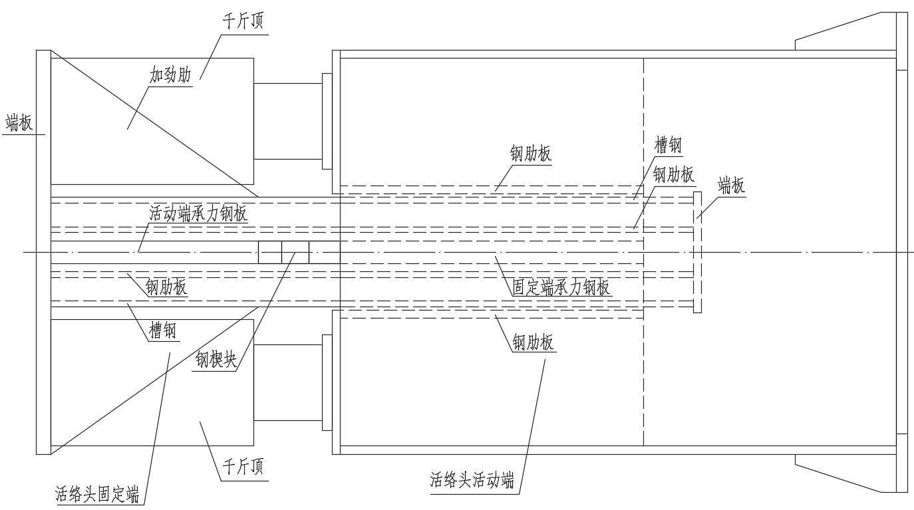
图A.0.1圆形截面活络头平面组装图

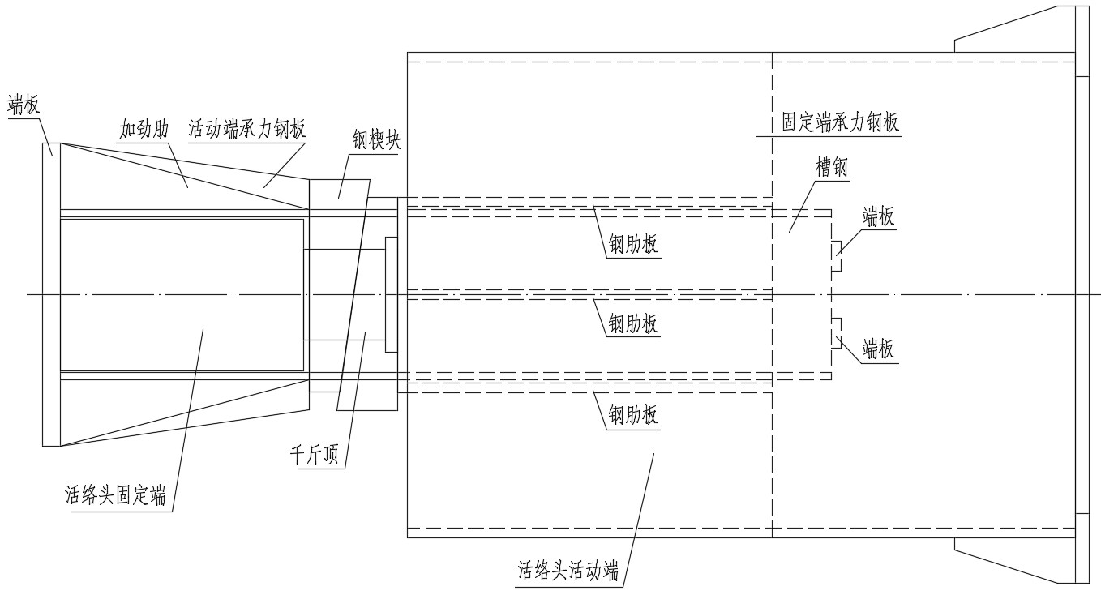
图A.0.2圆形截面活络头立面组装图
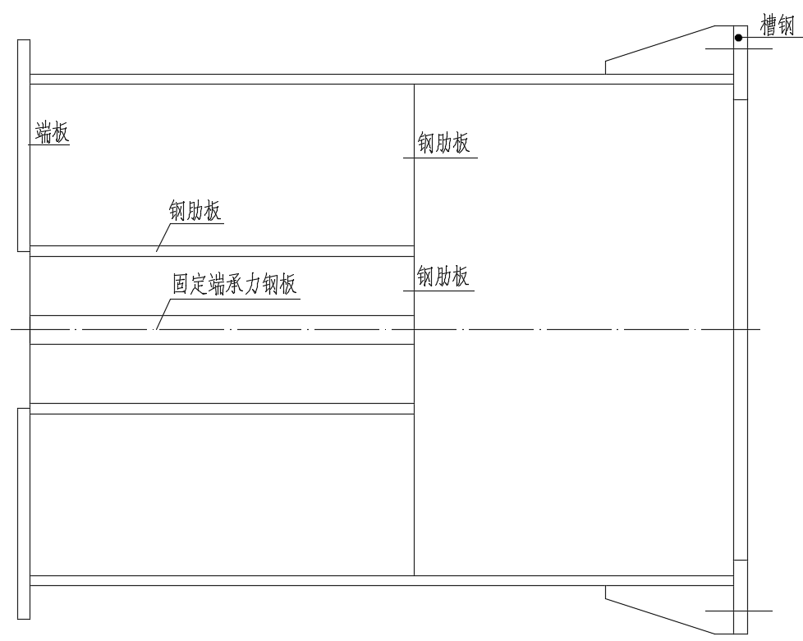
图A.0.3圆形截面活络头固定端平面图

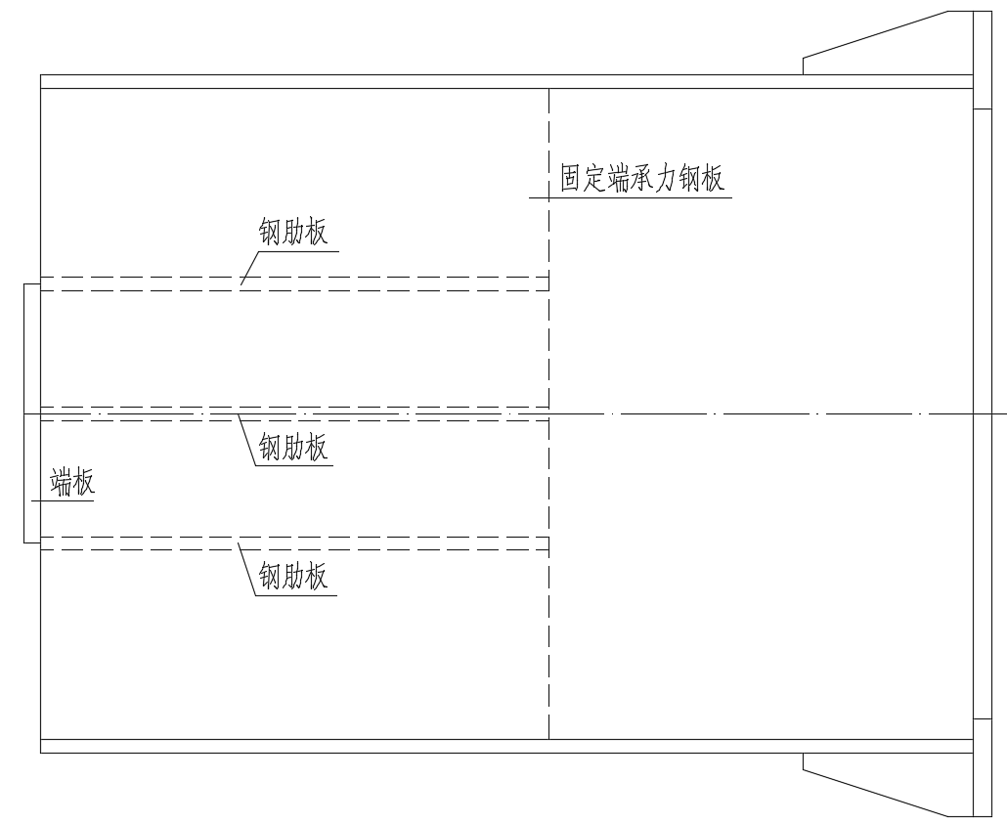
图A.0.4圆形截面活络头固定端立面图
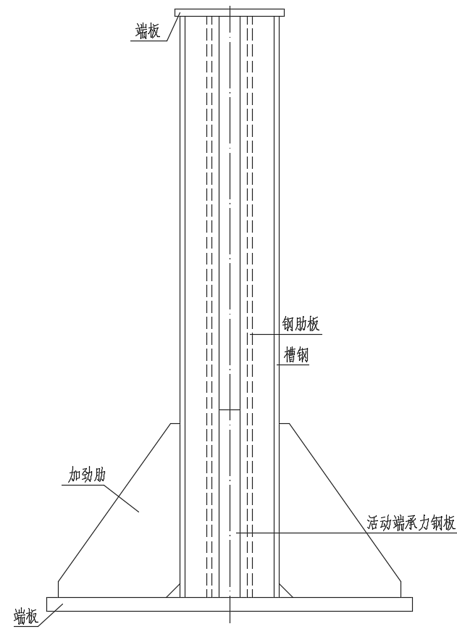
图A.0.5圆形截面活络头活动端平面图
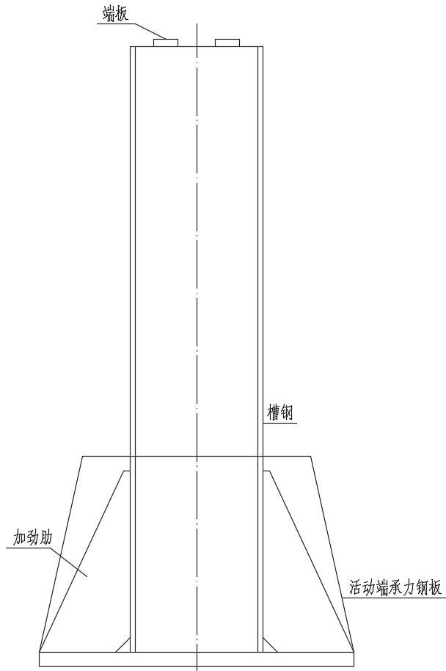
图A.0.6圆形截面活络头活动端立面图

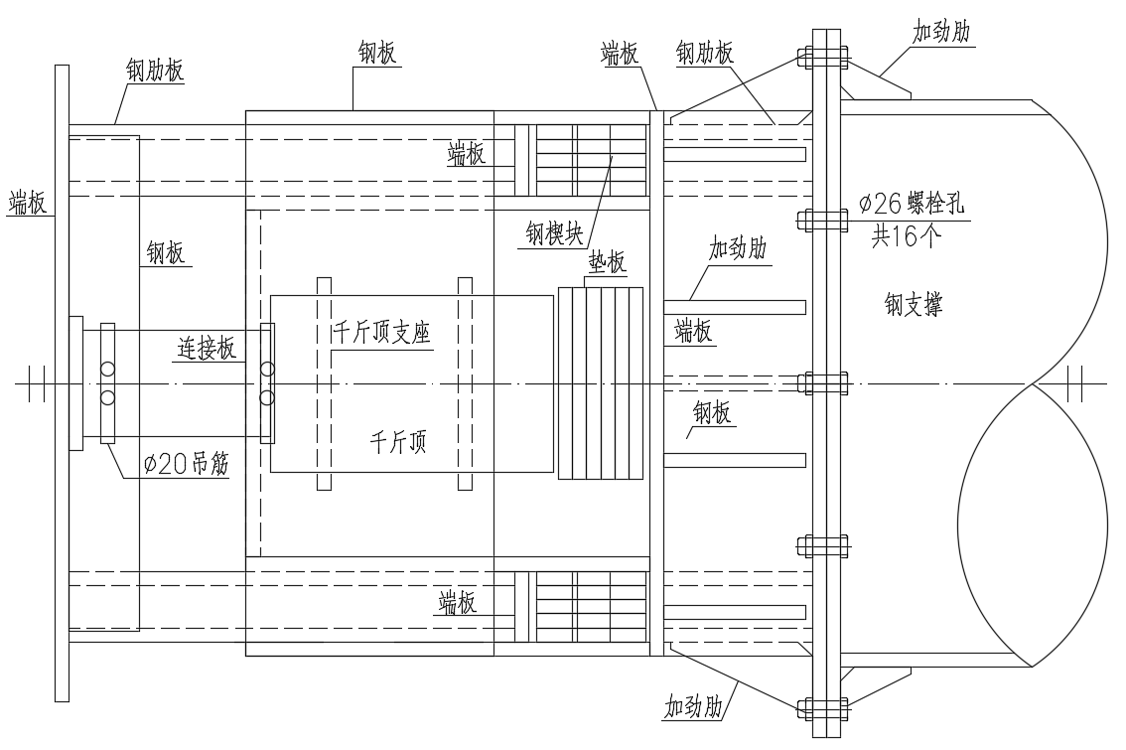
图A.0.7方形截面活络头平面组装图

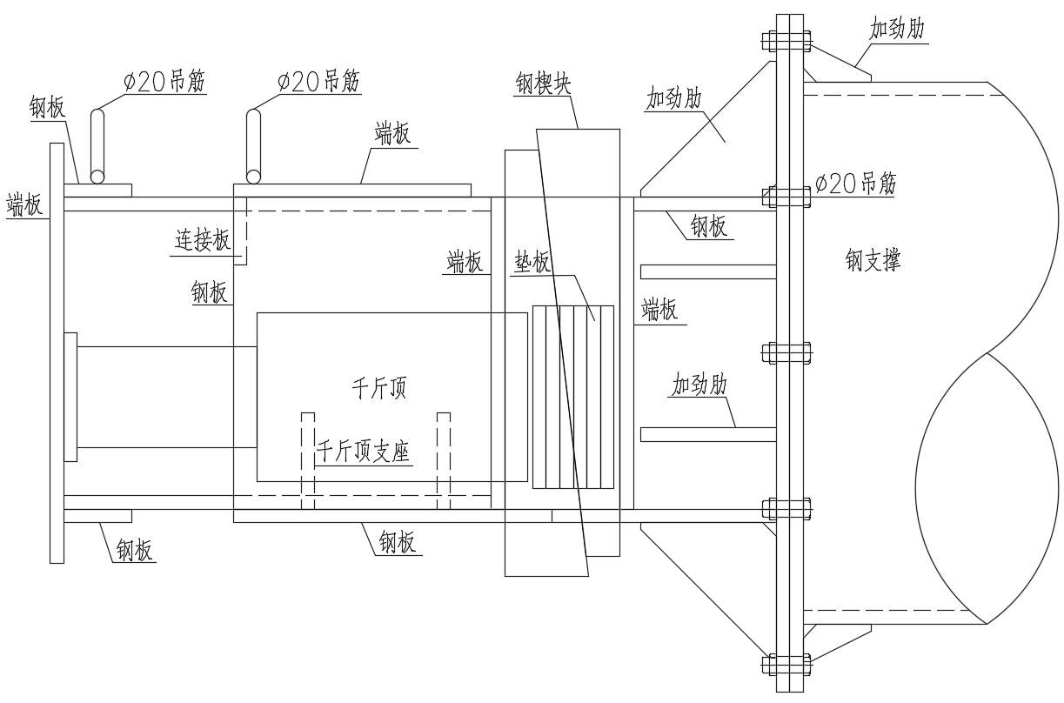
图A.0.8方形截面活络头立面组装图
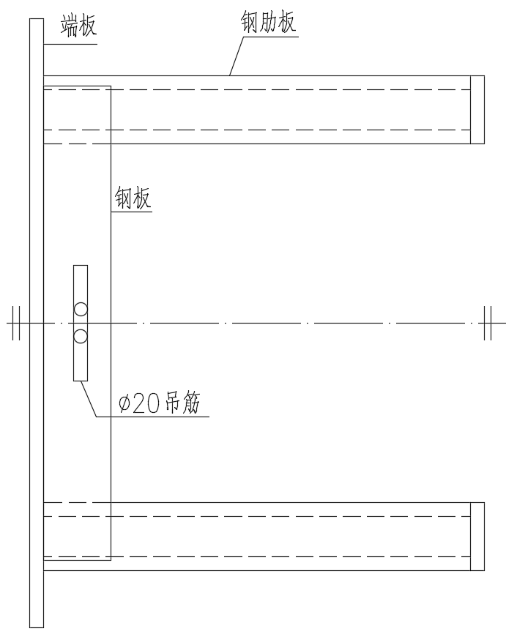
图A.0.9方形截面活络头固定端平面图
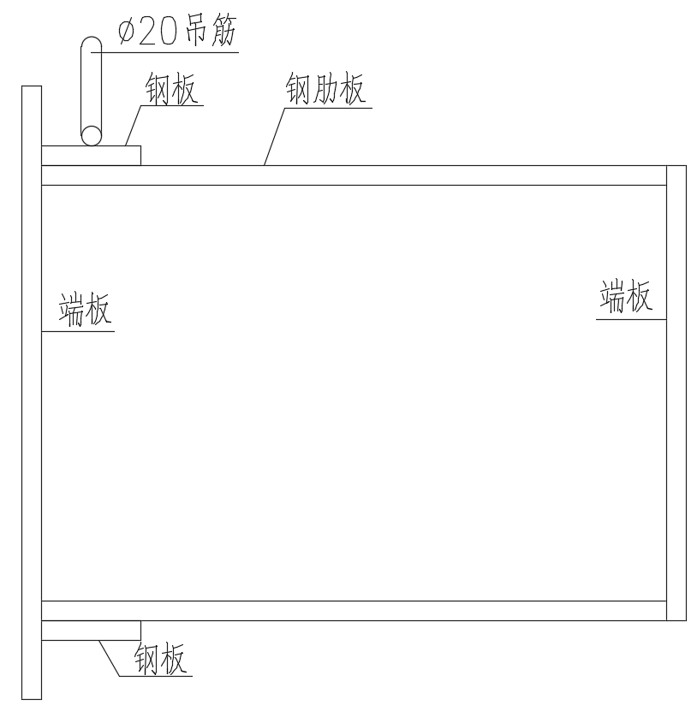
图A.0.10方形截面活络头固定端立面图
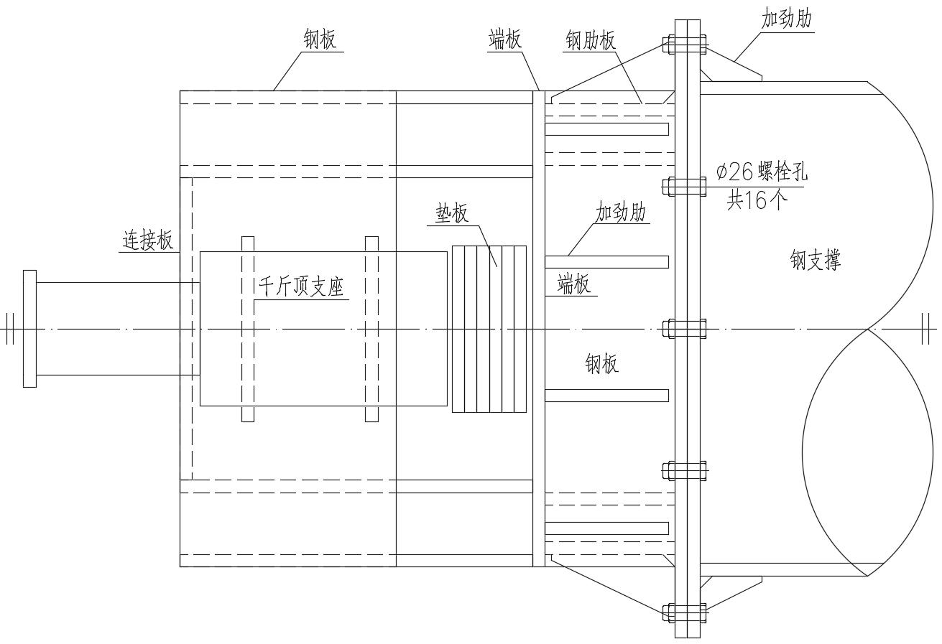
图A.0.11方形截面活络头活动端平面图
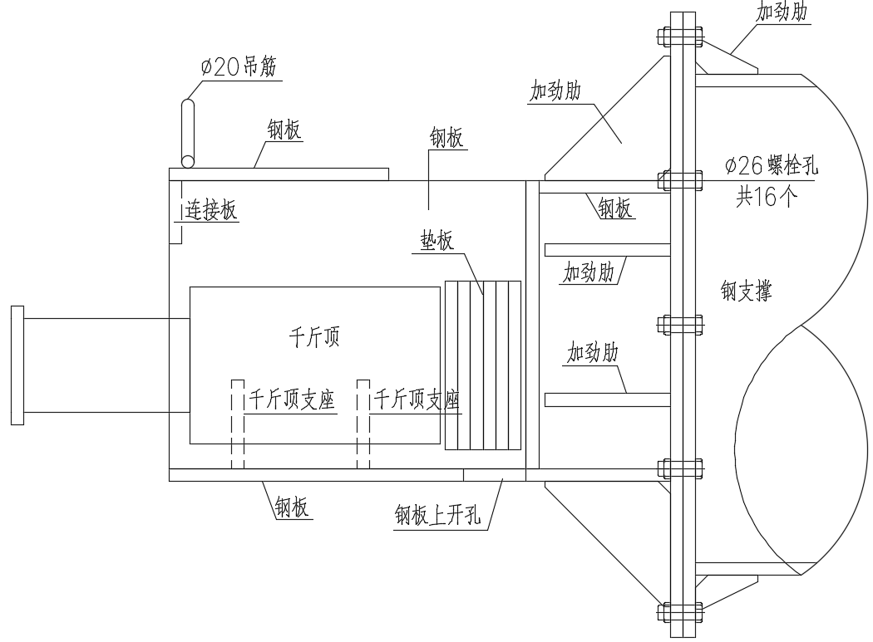
图A.0.12方形截面活络头活动端立面图

附录B 单位工程量碳排放量
B.0.1内支撑基坑工程可参照现行地方标准《建筑基坑支护技术规程》DB11/489计算单位工程量碳排放量。
B.0.2 内支撑基坑工程碳排放量计算结果可参考表B.0.2填写。
表B.0.2 内支撑基坑工程碳排放指标表

工程名称

内支撑形式

碳排放计算人

审核

基坑设计参数
支护面积（m²） | 基坑体积(m³) | 混凝土支撑量(m³) | 钢支撑量(t) | 土方工程量(m³) | 地下水控制面积（m²）
总碳排放量（kgCO₂e） |  | 其中 | 分部分项工程 | 碳排放量（kgCO₂e） | 总占比
总碳排放量（kgCO₂e） |  | 其中 | 支护结构
总碳排放量（kgCO₂e） |  | 其中 | 土方工程
总碳排放量（kgCO₂e） |  | 其中 | 地下水控制
总碳排放量（kgCO₂e） |  | 其中 | 监测工程
总碳排放量（kgCO₂e） |  | 其中 | 其它

本规程用词说明

1 为便于在执行本规程条文时区别对待，对要求严格程度不同的用词说明如下：
1）表示很严格，非这样做不可的用词：
正面词采用“必须”，反面词采用“严禁”；
2）表示严格，在正常情况下均应这样做的用词：
正面词采用“应”，反面词采用“不应”或“不得”；
3）表示允许稍有选择，在条件许可时首先应这样做的用词：
正面词采用“宜”，反面词采用“不宜”；
4) 表示有选择，在一定条件下可以这样做的用词采用“可”。
2 条文中指定应按其他有关标准执行时的写法为：“应符合……的规定”或“应按……执行”。

引用标准名录

《建筑地基基础设计规范》GB 50007
《混凝土结构设计规范》GB 50010
《建筑抗震设计规范》GB 50011
《混凝土结构工程施工质量验收规》GB 50204
《钢结构工程施工质量验收标准》GB 50205
《建筑基坑工程监测技术标准》GB 50497
《钢结构焊接规范》GB 50661
《建筑碳排放计算标准》GB/T 51366
《建筑桩基技术规范》JGJ 94
《建筑基坑支护技术规程》JGJ 120
《混凝土结构后锚固技术规程》JGJ 145
《建筑基坑支护技术规程》DB11/ 489
《地铁工程监控量测技术规程》DB11/ 490

北京市地方标准

基坑工程内支撑技术规程
Technical specification of internal bracing for excavation engineering

DB11/T ×××－2023

条文说明

2023年 北京
目 次
1总则 - 42 -
3基本规定 - 42 -
4内支撑设计 - 43 -
4.1 一般规定 - 43 -
4.2 选型和设置 - 43 -
4.3 结构计算 - 43 -
4.4 构造要求 - 44 -
4.5 抗震设计 - 44 -
5 碳排放量计算 - 45 -
5.1 一般规定 - 45 -
6 内支撑施工 - 46 -
6.1一般规定 - 46 -
6.2土方开挖 - 46 -
6.3材料检验 - 46 -
6.4钢腰梁安装 - 47 -
6.5立柱安装 - 47 -
6.6钢支撑安装 - 47 -
6.7 钢筋混凝土内支撑结构施工 - 48 -
6.8 施加预压力 - 48 -
6.9倒撑施工 - 48 -
6.10拆除内支撑 - 49 -
7 内支撑监测 - 50 -
7.1 一般规定 - 50 -
7.4 监测预警 - 50 -
7.5 监测预警 - 50 -
7.6 监测信息处理 - 51 -
8 施工质量验收 - 52 -
8.1 验收程序与组织 - 52 -
8.2主控项目 - 52 -
8.3 一般项目 - 52 -

1总则
1.0.1内支撑基坑工程是一种常见的基坑工程类型，按内支撑材料可分为钢筋混凝土内支撑和型钢内支撑。比较而言，型钢内支撑存在的问题较混凝土内支撑多，主要问题是内支撑与维护结构不连接和内支撑只能承受压力而不能承受拉力，以及现场普遍存在的设计、施工不交圈两张皮现象。由于对这些问题认识不足，重视不够，使得在实际工程中发生了一些很严重的恶性事故，如杭州香湖车站重大基坑坍塌事故、北京熊猫环岛基坑坍塌事故等。为了解决上述问题，避免发生类似事故，有必要对内支撑基坑工程的设计、施工、监测和验收等环节进行规范。

3基本规定
3.0.1内支撑基坑工程设计和施工的主要依据是岩土工程勘察成果、工程设计施工合同，但要做好内支撑设计和施工还应综合考虑多种影响因素，这些因素通常包括场地工程地质与水文地质条件、基坑开挖深度、基坑平面形状与尺寸、周边环境条件、施工条件、支护结构使用期限、抗震、低碳环保等。
3.0.2内支撑基坑工程设计、施工的关键是要使内支撑形成一个牢靠的、稳定的结构体系。这个体系包括内支撑和围护结构以及内支撑与围护结构的连接、支撑构件。钢筋混凝土内支撑基坑工程的设计、施工比较规范，内支撑、立柱和围护结构能够有效连接为一个稳定的结构体系，但型钢内支撑基坑工程中存在多个薄弱环节，内支撑与围护结构没有进行有效连接，没有形成一个稳定的结构体系，一旦基坑某个局部出现问题，整个支护结构体系迅速散架，发生类似于多米诺骨牌式的坍塌事故。为了消除型钢内支撑基坑工程设计、施工过程中存在的安全隐患，实现内支撑与围护结构的可靠连接，本标准4.5节、6.4节对内支撑与腰梁之间的连接和腰梁与围护结构的连接，以及腰梁抗剪蹬的安装做了具体要求。由于本条是保障内支撑基坑工程安全、避免发生群死群伤事故的根本保证。
3.0.3 内支撑基坑工程，尤其是型钢内支撑基坑工程的设计、施工关键在于内支撑安装和挖土相协调，既关系到基坑安全，又涉及施工效率。实际工程中，设计不考虑施工的便利性，在设计图中简单的提出＂先撑后挖，不准超挖＂要求，并且给出支撑安装和土方开挖步序示意图，而实际施工通常都不能按照上述要求进行土方开挖，因而造成管理困难，留下安全隐患，甚至造成坍塌事故。为了解决上述问题本标准引入＂中拉槽＂土方开挖方式，并对其从设计、施工、监测以及试挖验收等做了具体规定。详见本标准4.1、6.2、7.1、8.2节。
3.0.4 由于内支撑基坑工程是基坑工程的一种类型，具有基坑工程的一般属性，因此，凡属于基坑工程共性内容如基坑侧壁安全等级划分、围护结构和地下水控制的计算、设计、施工、检测监测及验收等均执行《建筑基坑支护技术规程》DB11/489的规定。
3.0.5 内支撑基坑工程的抗震设计、碳排放量计算与一般基坑工程比较，既有共同点也有区别，区别主要在于内支撑的抗震措施不同，碳排量计算中单位工程量碳排放因子不同，其余抗震论证、支护结构地震水平荷载计算、碳排量计算方法等均与一般基坑工程相同，因此，本条规定，内支撑基坑工程的抗震设计、碳排放量计算除应符合本规程外，尚应符合《建筑基坑支护技术规程》DB11/489的规定。

4内支撑设计
4.1 一般规定
4.1.4 条形基坑是指长宽比大于3,且宽度大于3m的基坑；对于采用钢支撑的条形基坑工程，现行设计工况是土方开挖至支撑标高之下500mm~1000mm，架设支撑后方能继续开挖。此种工况不能满足机械开挖要求。为解决土方开挖与现行设计工况的矛盾，在确保安全的前提下需要对“现行设计工况”进行重新界定，使之涵盖中拉槽工况。鉴于目前尚无适当的计算方法定量分析中拉槽对支护结构的影响，依据信息化施工要求，对中拉槽开挖进行监测，如果基坑监测数据符合设计要求，可将该中拉槽工况视为未中拉槽时的工况。本条要求设计单位在设计内支撑的基坑工程时，应当设计中拉槽试挖段，明确试挖段的位置、范围，布置监测项目，提出监测和验收要求。
4.1.8~4.1.9内支撑构件是支撑基坑侧壁，承受侧壁水土压力并限制侧壁变形的水平偏心受压构件，仅承受支撑自重。当需要利用支撑构件兼做施工平台或栈桥时，应根据实际受荷载的大小进行专门设计，以满足施工平台和栈桥结构的承载力和变形要求。栈桥设计中的控制性荷载通常包括挖土机、运土车、混凝土泵车及材料堆场等荷载。
4.2 选型和设置
4.2.5 第1款 结合北京地区经验对于一般16m岛式站台标准两层车站，车站基坑净宽约25m，当采用直径609，壁厚12mm钢管支撑时，经估算长细比为119，大于构造长细比约20%，宜设立柱，当有实际钢支撑轴力监测数据作为设计依据或采用直径较大钢支撑时，是否增设立柱，应结合工程实际情况而定。
4.3 结构计算
4.3.1栈桥荷载动力系数可结合实际情况按通行车辆最大荷重的1.2倍考虑。温度变化会引起钢支撑轴力改变，但由于钢支撑温度应力研究较少，目前对此尚无成熟的计算方法。温度变化对钢支撑的影响程度与支撑构件的长度有较大的关系，根据经验，对长度超过40m的支撑，认为可考虑10%～20%的支撑内力变化。
目前，内支撑的计算一般不考虑支撑立柱与挡土构件之间、各支撑立柱之间的差异沉降，但支撑立柱下沉或隆起，会使支撑立柱与排桩、地下连续墙之间，立柱与立柱之间产生一定的差异沉降。当差异沉降较大时，在支撑构件上增加偏心距，会使水平支撑产生次应力。因此当预估或实测差异沉降较大时，应按此差异沉降对内支撑进行计算分析并采取相应措施。
4.3.6 第1款 钢腰梁安装节点的整体性受现场操作条件的限制，一般不易保证，因此宜按简支梁计算。当支撑端部设置八字撑时，由于八字撑与主支撑及腰梁连接的整体性也不易做好，腰梁的计算跨度通常近似的取支撑和八字撑间距的平均值，即：
$$l_{0}=\frac{1}{2}\left(l+l_{1}\right)$$
式中：$l_{0}$—计算跨度，m；
$l$—相邻水平支撑的间距，m；
$l_{1}$—相邻八字撑的间距，m；
4.3.9 第2款钢结构支撑，当纵横向支撑采取重迭连接时，由于整体性较差，在验算支撑平面内的纵向稳定时，受压计算长度应根据节点构造情况取1.5～2.0倍的相邻横向支撑中心距。当节点处设有立柱，且连接可靠时，取小值，达不到可靠连接时取大值。
4.3.10 第2款单向布置的平面支撑体系，支撑平面内的纵向稳定由立柱来保证。根据经验，维持支撑纵向稳定所需的横向力约为其轴向力的1/50，因此立柱的验算需考虑由横向力产生的附加力矩，同时还需要考虑土方开挖时作用在立柱上的不平衡单向土压力引起的弯矩。
4.4 构造要求
4.4.2第1款结合北京地区经验对于一般12m岛式站台标准两层车站，车站基坑净宽约21m，钢支撑基本采用直径609，壁厚12mm钢管支撑，经估算对应长细比为99，长细比估算时未扣除钢围檩的尺寸，设计时应予以扣除。当有实际钢支撑轴力监测数据作为设计依据时，支撑构件的长细比可适当调整。
4.4.6第2款格构式钢立柱一般与下部混凝土桩的钢筋笼一起放入桩孔内，再利用导管浇筑下部水下混凝土，因此，钢立柱的截面尺寸应能满足导管从其中部顺利穿越的要求。由于竖向立柱的下部混凝土桩的桩孔直径大于钢立柱截面尺寸，若钢立柱周边与土体之间存在空隙，将直接影响到不同施工工况下钢立柱的截面承载力和稳定性，因此立柱桩施工完毕后，必须对钢立柱与周边空隙采用砂石等材料进行均匀回填，确保密实。
4.4.9基坑阳角处是应力集中部位，受力比较复杂，基坑平面设计时应尽量避免阳角出现。如设计不可避免时，需采取可靠措施，保证阳角的稳定。即使在阳角的两个方向上加了支撑，也可能由于荷载的不对称而使支护结构产生复杂的变形，因此，在地下水位较高的软土地区，无可靠经验借鉴时，可对阳角的坑外地基进行加固，以减小支护结构后土体的塑性区发展。
4.5 抗震设计
4.5.7 预埋件反复荷载作用表明，弯剪、拉剪、压剪情况下锚筋的受剪承载力降低的平均值在20%左右，故将考虑地震作用组合的预埋件的锚筋截面积偏保守地取为静力计算值的1.25倍，锚筋的锚固长度偏保守地取为静力值的1.10倍。构造上要求在靠近锚板的锚筋根部设置一根直径不小于10mm的封闭箍筋，以起到约束端部混凝土、保证受剪承载力的作用。

5 碳排放量计算
5.1 一般规定
5.1.1碳排放量计算应在设计阶段完成，根据工程施工步骤进行分部分项后，将所有工序包括在计算范围内。
5.1.2内支撑基坑工程的碳排放量包括计算范围内工程消耗的机械、材料和人工产生的碳排放量。推荐按照《建筑基坑支护技术规程》DB11/489进行查表和计算。对于表格中未包含的特殊情况，可按照分部分项拆分后，采用《建筑基坑支护技术规程》DB11/489中的公式计算，同时查取《建筑基坑支护技术规程》DB11/489中的碳排放因子，计算机械、材料和人工产生的碳排放量总和，按照本规程公式5.2.1进行累计。

6 内支撑施工
6.1一般规定
6.1.1 为保证施工安全，在基坑土方开挖至设计位置时应及时安装横撑，减少基坑无支撑暴露时间,尤其是在饱和的软弱地层中，必要时尚可采取拉槽先设横撑后再开挖土方的措施。横撑安装后，在施加预压力的过程中，应注意观察墙体变形、墙后土体及上层横撑的状态，必要时应及时做适当调整。
6.1.5 内支撑是轴向受压构件，如果施工中在其上堆放材料或悬挂其它重物，竖向荷载产生的截面偏心弯矩则会增加内支撑的挠度而影响其受力。
6.1.6 基坑施工时，为确保基坑的稳定性，对基坑周边的动静荷载设计都有明确的要求，如因特殊条件制约，局部荷载超过设计允许值时，设计可据条件进行基坑的稳定性核算，以便在工程中采用控制保护措施，因此本条规定，设计工况变更时，必须提前通知并征得设计人书面同意。
6.1.7 本条是为保证内支撑施工安全与质量，针对准备工作而提出的具体要求。
6.2土方开挖
6.2.7为配合机械化施工，土方开挖多采用中拉槽方式，但中拉槽与现行设计工况不完全相符。中拉槽规模过小，与现行设计工况最近，但可能机械无法作业，或机械效率得不到发挥；中拉槽规模过大，则可能成为事实上的“超挖”。因此，中拉槽正式开挖之前必须先进行试验性施工，中拉槽试挖之前应按设计要求编制试挖方案，并在试挖过程中严格执行试挖方案，严格进行监测，试挖结果经验收合格后方可按试挖结果适当调整方案，进行正式开挖。
6.2.8中拉槽是为了方便机械开挖，同时，中拉槽对基坑稳定性产生一定的不利影响。因此，原则上，在满足机械开挖的情况下，中拉槽的规模越小越好。
纵向分段长度8 m，是考虑挖掘机在不移动的情况下能将前方土传给后面的挖掘机；竖向分层高度6 m是考虑挖掘机作业时不碰撞上方的支撑；土台宽度不宜小于2m，一是考虑架设钢支撑时作业人员操作方便，二是考虑尽可能多留坡脚土，以保证基坑稳定； 1：1放坡基本能够保证临时土坡的稳定。
6.3材料检验
6.3.1本条是为保证材料进场质量，针对材料准备工作而提出的具体要求。
6.3.2本条是为保证内支撑主要构件质量及实现及时支护而提出的具体要求。
6.3.4焊接工艺与材料是确保内支撑各构件连接的重要工序，而焊接材料是确保该工序的关键，因此为保证内支撑各构件的焊接质量，本条针对焊接材料的准备工作提出的了具体要求。
6.3.7支撑材料一般用量较大，施工场地狭窄，考虑材料成本及少占用施工场地，支撑材料一般根据施工进度计划先后进场。对支撑、腰梁和立柱等采用工厂化制作的构件还应确保运输过程中的安全和产品质量。根据运输量、构件特点，提前制定运输计划；根据构件的长度、形状、重量选择运输工具,确保运输过程中的安全和产品质量；构件上车应绑扎牢固，文明装卸。
6.4钢腰梁安装
6.4.1地下工程基坑平面尺寸较大，特别是车站，因此，为吊运和施工方便，钢腰梁一般制作成单节拼装式的。
6.4.2钢腰梁施工前，应根据基坑尺寸确定钢腰梁的施工顺序和钢腰梁的布置，为提高工效和施工质量，对钢腰梁要求统一编号作了具体规定。
6.4.3基坑开挖一段长度后，为实现随开挖及时支护，应及时进行钢腰梁的安装，同时，为减少时空效应，在同一层位不采用连续安装，而采用分段安装腰梁。同时，为确保钢支撑的安装质量及作用效果，钢支撑与腰梁的连接位置应避免安装接头出现于两根支撑的跨中或安装支撑处。
6.4.4钢腰梁可以采用三角形支架或牛腿支撑，三角支架应与围护结构的主筋、预埋件等连接，间距按设计要求设置，三角支架应比钢腰梁宽度大5~10cm。钢腰梁采用吊筋与围护结构进行连接加固是保证钢腰梁稳定性、防止滑落的有效措施，应在工程施工中广泛采用。吊筋连接点间距宜控制在2～3m，且每段钢腰梁不小于两点，直径不小于Ф16。因斜向支撑与冠梁或钢腰梁呈斜交，有一定夹角，存在平行于钢腰梁长度方向的分力，可能使钢腰梁存在后移，为使受力合力为零，按设计角度在冠梁或钢腰梁上设置抗剪蹬，确保钢管支撑与端承板成垂直关系，然后进行支撑安装作业，其安装方法与直撑相同。本条对抗剪蹬的嵌固深度做了规定。
6.4.5 在安装钢支撑之前，应保证排桩（墙）围护结构与钢腰梁接触点密贴。当支撑位置的钢腰梁与围护存在间隙时，必须采用C30以上细石混凝土填实。严禁不填实间隙。钢腰梁与围护体之间的间隙垫实，再安装钢支撑，施加预压力，严禁在钢腰梁与桩体之间未垫实的情况下施加预压力。
6.4.6 钢支撑是轴向受压构件，为防止在施工过程中发生坠落，造成事故，应在钢腰梁上安装钢支撑座，本条对钢支撑与钢支撑座的搭接长度做了规定。
6.5立柱安装
6.5.3立柱是内支撑体系中重要的受力构件，不仅承受剪力作用，还要承受弯矩作用，因此，施工过程中必须严格按照设计图纸要求或规范要求进行。立柱材料应在工厂预制，现场拼装，考虑运输、吊装等因素影响，本条对立柱分段长度做了规定。
6.5.7立柱穿过地下结构底板部位防水层不能闭合，将影响结构防水效果，因此，必须采取有效的防水措施。
6.6钢支撑安装
6.6.1 横撑安装的水平及高程位置，是根据桩（墙）体受力要求而确定的。如横撑支撑位置移动量较大，很可能造成事故，因此本条对安装定位做了要求。为保证横撑有良好的整体性，故安装之间要求先试拼。同时，为防止横撑偏心受压，本条对拼装偏差做出了规定。安装时宜使用龙门吊，根据现场场地情况，也可同时使用吊车配合龙门吊施工。基坑工程一般施工周期长，为降低基坑开挖对周边建构筑物的影响，要经常检查基坑支护结构后面的土体变化、横撑受力及腰梁、楔子松紧等情况，因此需要做好监控量测工作。
6.6.2 为保证施工安全，在基坑土方挖至设计位置后应及时安装钢支撑，尤其是在饱和的软弱地层中，必要时尚可采取拉槽后先设横撑后再开挖土方的措施。
6.6.3 钢支撑安装后，在施加预压力的过程中，应注意观察桩、墙体变形、上层支撑的状态，同时为保证桩、墙体受力均匀，因此，本条规定施加预压力时应逐级加压。
6.6.4钢支撑分段之间的连接一般有法兰和焊接两种。本条对这两种连接方式提出了具体要求。特别地对采用焊接连接时，为确保焊接质量，对焊接人员、材料等要求必须满足《钢结构焊接规范》GB50661的要求。
6.6.5~6.6.6为了保证施工安全，本条对钢支撑与腰梁、立柱（连系梁）的连接做了具体规定。
6.7 钢筋混凝土内支撑结构施工
6.7.2钢筋混凝土内支撑作为现浇混凝土构件，其使用的原材料、施工及验收标准应符合《混凝土结构工程施工质量验收规范》GB50204的有关规定。
6.7.3对与钢筋混凝土腰梁接触的支护结构，必须进行凿毛清理，从而保证钢筋混凝土腰梁与支护结构的紧密衔接、连接牢靠，确保基坑内支撑形成稳定受力体系。
6.7.4为保证土方开挖施工安全，采用做多组同条件养护的混凝土试块，预测钢筋混凝土支撑混凝土标准强度，从而确定下层土方安全开挖的具体时间。
6.7.5 腰梁的混凝土浇筑需留设施工缝时，应留设在腰梁受力较小部位，一般为腰梁跨度的1/3处。
6.8 施加预压力
6.8.1~6.8.2 施加预压力应根据工程实际选用合适的加压设备，使用前必须进行检测标定，液压泵必须带有压力表，以控制液压泵的压力和加压的速率。
6.8.3施加预压力后，因钢构件发生弹性变形等，在每一次预压力施加过程中会产生一定的预压力损失，为了减小预压力损失过大，故应分阶段逐级施加锁定。因此在预压力达到设计值时，需要检查各个连接点有无松动、变形是否超出允许值。同时，当昼夜温差过大时，也会造成支撑应力损失，因此应根据检测数值适当补加压力，保证在温度最低时满足设计要求。
6.9倒撑施工
6.9.1主体结构施做完底板和侧墙后，拆除上道支撑前，需要进行支撑替换，方可施工上部结构，设计一般采用施做倒撑方法。倒撑不施加预应力，只在围护结构对主体结构作用产生变形时才产生应力，因此，先施工倒撑后拆除上部支撑。
6.9.3主体结构中板施工时一般采用满堂红支架支撑体系，施工倒撑后再施做满堂红支架增加了施工难度及施工周期，因此，工程上可以采用满堂红支架代替倒撑。满堂红支架其本身受力方向为竖直方向，代替倒撑作用需承受水平向力，必须考虑支架体系自身强度和刚度是否满足要求，以及由于构件连接的施工误差导致体系失稳的可能，因此，必须编制专项施工方案，实施专家论证。
6.9.4本条对利用地下结构作为换撑结构的前提条件做了规定。也就是说，必须以保证受力路径的有效传递为前提条件。
6.10拆除内支撑
6.10.1支撑拆除过程是将支撑轴力转至永久支护结构或其它临时支护结构的过程。因此，在拆除支撑之前，必须按照设计计算工况的要求，将基坑回填至相应基坑位置、主体结构混凝土强度达到设计要求，并按设计要求的部位加装临时支撑后方可进行支撑拆除。
6.10.2内支撑拆除为一道重要环节，拆除时机或者工况把握不好，盲目施工，极易造成事故。因此为确保拆撑安全，内支撑拆除应编制专项施工方案，实行严格的审批制度。
6.10.3本条对内支撑拆除顺序做了具体规定。
6.10.4利用地下结构作为换撑结构时，如果主体结构混凝土强度没有达到设计规定的强度要求，容易造成混凝土结构构件开裂，影响结构安全和使用寿命，甚至造成基坑垮塌事故。为保证结构的安全和使用功能，提出主体结构混凝土强度要求, ，一般以其同条件养护混凝土试块强度不应小于混凝土设计强度的70％为控制条件。
6.10.6内支撑拆除后围护结构将产生应力重分布，有可能造成桩体局部变形过大，危及基坑及周边环境的安全，因此，拆撑过程中必须加强基坑的监控量测和现场巡视，切实做到信息化施工。

7 内支撑监测
7.1 一般规定
7.1.3 监测预警是预防支撑体系发生破坏的重要措施，监测预警值应由基坑设计方确定。支撑结构轴力预警值则采用了对应于构件承载能力设计值的百分比确定。构件的承载能力设计值是由材料强度设计值和几何参数设计值所确定的结构构件所能承受最大外加荷载的设计值。为了满足结构规定的安全性，构件的承载力设计值应大于或等于荷载效应的设计值。
7.1.4 中拉槽土方开挖方案是否合理必须通过试挖以及监测数据来检验。试挖监测方案以基坑工程监测方案为基础，结合试挖段各工况特点及其周边环境条件，具有针对性和阶段性。阶段性是指试挖监测方案随着试挖工作的完成而结束，其作用有三：一是做到信息化施工保证试挖过程中的工程安全；二是通过试挖获取客观、真实的监测数据；三是为试挖验收提供全面、充分的依据。本条要求在编制中拉槽土方试挖方案时，应编制中拉槽试挖监测方案。
7.4 监测预警
7.4.3监测频率应根据基坑开挖进程、施工工况以及其他外部环境影响因素的变化及时作出调整。一般在基坑开挖期间，地基土处于卸荷阶段，支撑体系处于逐渐加荷状态，应适当加密监测；当基坑开挖后一段时间、监测值相对稳定时，可适当降低监测频率。当出现异常现象和数据，或邻近报警状态时，应提高监测频率甚至连续监测。
与上海、广州等地区的地质条件相比，北京的地质条件相对简单，基坑工程施工的时空效应不很明显，地区的经验表明监测频率可以允低于于其他地区。表7.4.3监测频率是从工程实践中总结出来的成果，在无数据异常和事故征兆的情况下，能够满足现场监控的要求，在确定现场监测频率时可以选用。表7.4.3的监测频率针对的是应测项目的仪器监测。对于宜测、可测项目的仪器监测频率可视具体情况适当降低，一般可取应测项目监测频率值的2—3倍。
若对支撑体系监测项目实施自动化监测，这些监测项目的监测频率应较表7.4.3值大大提高，以获得更多连续的实时监测数据。
7.5 监测预警
7.5.3 结合近十年的监测数据，北京地区内支撑轴力预警值进行了属地化调整。为防止内支撑坠落，基坑轴力设置了最小值预警；大多数工程或不同工况下的轴力比设计要求的轴力标准值小很多，一般情况不小于轴力标准值的15%，因此预加力的15%作为预警最小值。考虑到支撑轴力超过标准值后，可能使匹配计算的腰梁、立柱、立柱桩等构件超出允许施工的情况，特此调整预警最大值为轴力标准值。
平行支撑方向的立柱水平位移、垂直立柱方向的水平位移两项监测内容为首次提出。该项监测主要考虑立柱水平位移给立柱带来附加弯矩，导致立柱破坏或的压弯屈曲；同时考虑立柱水平位移会导致支撑的约束点失效，导致支撑破坏。因具体项目的立柱设计安全富裕度不同，在没有工程经验的情况下，建议设计方结合具体设计构件通过支撑及立柱的稳定性计算综合考虑提出。
7.6 监测信息处理
7.6.5每次测试完成后，监测人员应及时进行数据处理和分析，形成当日报表，提供给委托单位和有关方面。通常情况下，还要绘出各类变化曲线或图形，注明开挖方法和施工工序及开挖面距支撑结构的距离等信息，使监测结果“形象化”，让工程技术人员能够一目了然，以便及时发现问题和分析问题。
7.6.6 监测数据的计算分析工作中除应对每个项目进行单项分析外，尚应进行支撑体系的多项目综合分析,且对监测项目应有正常、异常和危险的判断性结论。

8 施工质量验收
8.1 验收程序与组织
8.1.2 检验批应有监理工程师组织施工单位质量、技术负责人等进行验收。
8.1.4千斤顶应在标定合格的有效期内使用，确保轴力施加准确。
8.2主控项目
8.2.2 对于可周转使用的钢支撑，在以往使用过程中不可避免地发生变形、磨耗等问题，在重新投入使用之前必须按照规定验收，因此制定本条规定。
8.2.3 由于基坑较宽，为方便吊运和施工安全，内支撑一般制作成拼装式。因此，为保证支撑有较好的整体性，故安装之前要求先试拼，同时，为了防止内支撑偏心受压，本条对拼装偏心量做出规定。
8.2.5 中拉槽土方开挖是否安全，必须通过试挖来检验，试挖结束并通过验收后方可进行正式开挖。验收内容包括：是否编制了中拉槽土方开挖方案，实际开挖工况是否与方案相符；是否编制了中拉槽监测方案，监测项目及监测频次是否符合监测方案；监测数据是否符合设计要求，是否需要对中拉槽土方开挖方案进行调整。参加验收相关单位包括施工单位、监理单位、设计单位、建设单位。
8.2.6~8.2.8 支撑各种连接和节点部位均为受力薄弱环节，对于连接部位和主要节点必须保证安全可靠。
8.2.9、8.2.10 钢支撑作为基坑支护的主要受力杆件，焊接质量直接关系到基坑的安全，故规定本条。
8.3 一般项目
8.3.2、8.3.5 内支撑的水平及高程位置是根据围护结构受力要求而确定的，如果支撑位置偏差过大，极易造成事故，因此作此规定。
8.3.3 内支撑是轴向受压杆件，如果挠度过大，受力形式发生变化，容易发生事故。

